Documento de Arquitectura de Software (SAD) · July
Este documento describe la arquitectura de software de July, el asistente virtual de captación de prospectos de crédito de la Cooperativa Padre Julián Lorente, con un enfoque estructurado inspirado en el modelo de vistas 4+1. Reúne las decisiones y vistas que el proyecto ha desarrollado hasta la etapa 3 (mapa de capacidades, casos de uso, análisis de robustez, diagrama de clases, diccionario de datos y modelo de dominio). Las secciones que aún no se han trabajado quedan en blanco para completarlas en las siguientes etapas.
Campo | Valor
Proyecto | July · asistente virtual de captación de prospectos de crédito
Organización cliente | Cooperativa Padre Julián Lorente
Equipo
Identificador | SAD-01
Versión | 0.2
Fecha | 2026-11-04
Estado | Borrador

Aprobador(es) del Documento:
Nombre del Aprobador | Rol

Revisores del Documento:
Nombre del Revisor | Rol

Resumen de Cambios:
Versión | Fecha | Creado por | Descripción Corta de los Cambios
0.1 | 2026-11-03 |  | Borrador inicial: secciones 1 a 5 y 9 desarrolladas a partir de la documentación de la etapa 3; secciones 6, 7, 8, 10, 11 y 12 pendientes.
0.2 | 2026-11-04 |  | Trazabilidad unificada por flujo de valor (REV-02): nueva cadena mapa → casos de uso → especificación → dominio → diccionario → clases → secuencia → robustez; especificación unificada en tres flujos (4.1); vista lógica con 17 clases, 53 métodos y 39 relaciones (5); diagramas de secuencia (6.2); modelo de dominio y diccionario de datos con Colaborador y Configuracion (9); referencias con las rutas nuevas.

Tabla de Contenidos
Documento de Arquitectura de Software (SAD) · July
1. INTRODUCCIÓN
1.1. Propósito
1.2. Alcance
1.3. Referencias
1.4. Visión General del Contenido del Documento
2. REPRESENTACIÓN ARQUITECTÓNICA
3. OBJETIVOS Y RESTRICCIONES ARQUITECTÓNICAS
4. VISTA DE CASOS DE USO
4.1. Especificación de casos de uso
5. VISTA LÓGICA
5.1. Visión General
5.2. Diagrama de clases
5.3. Diccionario de clases
6. VISTA DE PROCESOS
6.1. Visión General
6.2. Procesos y Flujos Clave (Diagramas de Secuencia)
7. VISTA DE IMPLEMENTACIÓN
7.1. Visión General
7.2. Estructura de componentes de desarrollo
7.3. Estructura detallada del repositorio
7.4. Diagrama de componentes de desarrollo
8. VISTA DE DESPLIEGUE
8.1. Visión general
8.2. Diagrama de despliegue
9. VISTA DE DATOS
9.1. Visión general
9.2. Modelo de Datos
9.3. Diccionarios de Datos
10. CALIDAD
10.1. Visión general
10.2. Atributos de calidad
11. SEGURIDAD
11.1. Visión general
11.2. Seguridad de aplicaciones web OWASP
11.3. Seguridad de aplicaciones móviles OWASP
12. INFORMACIÓN DE CONTACTO
Para actualizar la tabla con los números de página: clic derecho sobre ella › Actualizar campo › Actualizar toda la tabla.

1. INTRODUCCIÓN

1.1. Propósito
Este documento proporciona una visión integral de la arquitectura de July, utilizando diferentes vistas arquitectónicas para representar aspectos individuales del sistema. Captura y transmite las decisiones arquitectónicas significativas tomadas hasta ahora y sirve como punto de entrada a la documentación detallada del proyecto, registrada en el índice Documentacion/README.md.

1.2. Alcance
La arquitectura descrita se refiere a July, el chatbot de captación de la cooperativa. July recibe por WhatsApp o por el sitio web a las personas interesadas en un crédito, les responde en menos de 2 minutos, captura sus datos en la conversación, simula el crédito, las precalifica con las reglas del Comité de crédito y entrega cada oportunidad precalificada a un asesor comercial y al CRM de la cooperativa, hasta su desembolso o pérdida.
Comprende los tres flujos de valor del mapa de capacidades: (1) atracción y primer contacto, (2) captura, simulación y precalificación, y (3) entrega, seguimiento y conversión. Queda fuera del alcance del reto el back-office de configuración (servicios SA-20 a SA-23: guiones, catálogo, reglas y criterios, que se cargan como datos iniciales versionados) y el tablero del embudo (SA-24), que calcula el CRM. July precalifica, no aprueba: la resolución del crédito es del Comité de crédito.
Este documento no explica el modelo de negocio de las cooperativas de ahorro y crédito, ArchiMate ni UML, salvo cuando es directamente relevante; para ello se remite a las referencias.

1.3. Referencias
# | Documento | Resumen de Contenidos
[REF1] | CAP-03 · Modelo ArchiMate, etapa 3 (Arquitectura/01-mapa-capacidades/Archi/mapa-capacidades-y-casos-de-uso-etapa3.archimate) | Mapa de capacidades de negocio de July, flujo de valor con sus siete etapas, actores y los 25 servicios de aplicación SA-01 a SA-25.
[REF2] | CAP-04 · Imagen del mapa de capacidades | Vista del mapa de capacidades con su flujo de valor, exportada de CAP-03.
[REF3] | CAP-05 · Exportación Open Exchange de CAP-03 | Modelo ArchiMate 3.1 en XML de intercambio: 118 elementos, 215 relaciones y 7 vistas.
[REF4] | CU-02 a CU-05 · Diagramas de casos de uso | Diagrama general con los 14 casos de nivel 2 y un diagrama por flujo de valor (draw.io y PNG).
[REF5] | CU-06 · Casos de uso por flujo de valor | Casos de niveles 1, 2 y 3 con sus actores externos.
[REF6] | CU-08 · Especificaciones de casos de uso (Arquitectura/03-especificacion-casos-de-uso/) | Especificación unificada: una por flujo de valor, con 282 pasos numerados de corrido (183 llamadas y 99 retornos). Cada paso es Sujeto + verbo + sustantivo + Receptor, el método es de la clase del receptor y el paso cita su caso de nivel 3. Incluye la correspondencia con SA-01 a SA-25 y las reglas R1 y R2.
[REF7] | CU-09 · Especificación de casos de uso (solo pasos) | Los tres flujos de CU-08 solo con la oración de cada paso y su caso de nivel 3.
[REF8] | CLS-01 · Diccionario de datos, etapa 3 (Arquitectura/05-diccionario-de-datos/) | 17 clases, 53 métodos, 16 enumeraciones y 39 relaciones, con la trazabilidad 1:1 paso → método y sujeto → receptor → relación con CU-08.
[REF9] | CLS-02 · Diagrama de clases UML, etapa 3 (Arquitectura/06-diagrama-de-clases/) | Las clases de CLS-01 con estereotipos, atributos, métodos y relaciones.
[REF10] | ROB-01 · Diagramas de robustez, etapa 3 (Arquitectura/08-diagrama-de-robustez/) | Un diagrama por flujo de valor: actores, bordes, controles (acciones de July con el método que invocan) y entidades, tomados de las líneas de vida de SEC-01; cada conexión lleva los pasos de CU-08.
[REF11] | DOM-01 y DOM-02 · Modelo de dominio, etapa 3 (Arquitectura/04-modelo-de-dominio/) | Los 12 conceptos del negocio derivados de CU-08, con 14 asociaciones, una generalización y 2 dependencias de configuración, y su guía de lectura.
[REF12] | REV-01 · Revisión de consistencia y trazabilidad, etapa 3 | Hallazgos corregidos, decisiones aplicadas (P01 a P11), cadena de trazabilidad y vista de desarrollo preliminar.
[REF13] | NEG-01 · Guía del negocio cooperativo y de la captación | Modelo de negocio, regulación en Ecuador, ciclo del crédito, evaluación, amortización y embudo de captación.
[REF14] | REF-01 y REF-02 · Ulrich, W. y Rosen, M. (2011). The Business Capability Map: The «Rosetta Stone» of Business/IT Alignment. Cutter Consortium | Fundamento del mapa de capacidades usado como punto de partida de la arquitectura (original y traducción).
[REF15] | ISO/IEC/IEEE 42010 · Architecture description | Norma de descripción de arquitecturas: partes interesadas, puntos de vista y vistas.
[REF16] | Kruchten, P. (1995). Architectural Blueprints — The «4+1» View Model of Software Architecture. IEEE Software 12(6) | Modelo de vistas en el que se inspira la estructura de este documento.
[REF17] | OMG Unified Modeling Language (UML) 2.5.1 | Notación de los diagramas de casos de uso, de clases y de robustez.
[REF18] | The Open Group · ArchiMate 3.1 Specification | Notación del mapa de capacidades, el flujo de valor y los servicios de aplicación.
[REF19] | Ley Orgánica de Protección de Datos Personales (LOPDP), Ecuador, 2021 | Consentimiento, finalidad, derechos del titular y delegado de protección de datos.
[REF20] | Meta · WhatsApp Business Platform (Cloud API) | Webhooks firmados, ventana de atención de 24 horas y plantillas de mensaje aprobadas.
[REF21] | SEC-01 · Diagramas de secuencia, etapa 3 (Arquitectura/07-diagrama-de-secuencia/) | Un diagrama por flujo de valor con un mensaje por paso de CU-08: cada llamada es un método de la clase que la recibe en CLS-02 y los retornos van punteados.
[REF22] | REV-02 · Plan de trazabilidad unificada por flujo de valor (Complementarios/revisiones/) | Diagnóstico, decisiones y fases del cambio de la versión 0.2, y el script verificar-trazabilidad.py con las reglas V1 a V8.

1.4. Visión General del Contenido del Documento
Después de resumir la representación arquitectónica, los objetivos y las restricciones, este documento describe el sistema con varias vistas: Casos de Uso, Lógica, Procesos, Implementación, Despliegue y Datos. Concluye con las consideraciones de calidad y de seguridad y con la información de contacto.
En esta versión están desarrolladas las vistas de Casos de Uso (sección 4), Lógica (sección 5), los diagramas de secuencia de la vista de Procesos (sección 6.2) y la vista de Datos en sus niveles conceptual y lógico (sección 9). La visión general de Procesos, las vistas de Implementación y Despliegue y las secciones de Calidad, Seguridad e Información de contacto quedan pendientes.

2. REPRESENTACIÓN ARQUITECTÓNICA
La arquitectura de July se describe con el modelo de vistas 4+1 [REF16], siguiendo los conceptos de la ISO/IEC/IEEE 42010 [REF15]. Antes de las vistas de software, el proyecto modela la arquitectura de negocio con un mapa de capacidades en ArchiMate [REF1], según el enfoque de Ulrich y Rosen [REF14]: el mapa es la fuente de la que se derivan los casos de uso y, a partir de ellos, el modelo de clases.
La cadena de derivación es la siguiente:
- Mapa de capacidades (ArchiMate, CAP-03): tres flujos de valor con siete etapas; capacidades de nivel 1, 2 y 3; 25 servicios de aplicación (SA-01 a SA-25).
- Casos de uso (UML, CU-02 a CU-06): cada etapa es un caso de nivel 1, cada capacidad de nivel 2 un caso de nivel 2 y cada capacidad de nivel 3 un caso de nivel 3 con su actor o entidad externa.
- Especificación (CU-08, CU-09): una especificación por flujo de valor, con un solo flujo de pasos numerados de corrido. Cada paso es Sujeto + verbo + sustantivo + Receptor, el receptor de un paso es el sujeto del siguiente y el paso cita su caso de nivel 3.
- Modelo de dominio (DOM-01, DOM-02): los sustantivos y los participantes de negocio de la especificación como conceptos, y las parejas sujeto → receptor como asociaciones.
- Diccionario de datos (CLS-01): las clases del dominio y del sistema; cada verbo de un paso es un método de la clase del receptor, con el sustantivo como parámetro.
- Diagrama de clases (CLS-02): el diccionario dibujado, con las mismas clases, métodos y relaciones.
- Diagramas de secuencia (SEC-01): un mensaje por paso, que es un método de la clase que lo recibe.
- Diagramas de robustez (ROB-01): las líneas de vida de la secuencia como actores, bordes, controles y entidades.
Las vistas del documento y su estado en esta versión son:
Vista | Qué muestra | Artefactos | Estado
Casos de uso | Actores, casos de uso arquitectónicamente relevantes y su impacto en la arquitectura. | CU-02 a CU-09 | Desarrollada
Lógica | Estructura del sistema en clases de control, interfaz y entidad, y sus relaciones. | CLS-01, CLS-02, ROB-01 | Desarrollada
Procesos | Comportamiento en tiempo de ejecución: la secuencia de llamadas de cada flujo de valor. | SEC-01 | Diagramas de secuencia desarrollados (6.2); visión general pendiente
Implementación | Capas, componentes de software y estructura del repositorio. | — | Pendiente
Despliegue | Nodos, protocolos y topología de despliegue. | — | Pendiente
Datos | Persistencia: modelo conceptual, entidades, atributos y estados. | DOM-01, DOM-02, CLS-01 | Desarrollada (conceptual y lógica); modelo físico pendiente

Se usan sistemáticamente diagramas UML [REF17] para las vistas de software y ArchiMate [REF18] para la arquitectura de negocio.
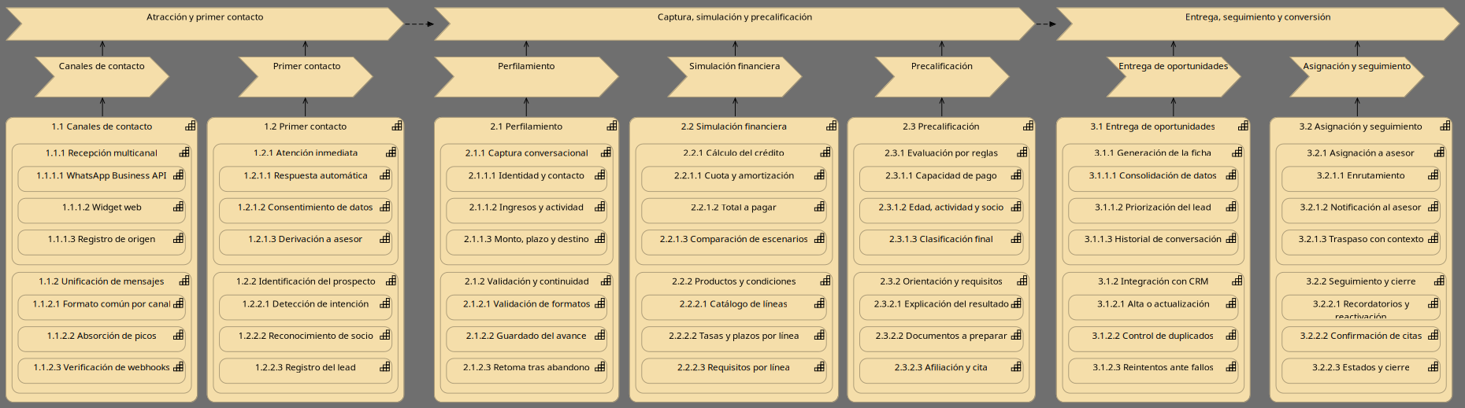
Figura 1. Mapa de capacidades de July con su flujo de valor (CAP-04, vista de CAP-03).
La trazabilidad entre las capas se mantiene por capacidad de nivel 2: cada una tiene su caso de uso, los servicios de aplicación que la realizan y las clases que reciben los pasos de la especificación que citan sus casos de nivel 3 [REF6][REF8].
Capacidad nivel 2 | Caso de uso (CU-02 a CU-06) | Servicio ArchiMate | Clases que reciben sus pasos (CLS-01)
1.1.1 Recepción multicanal | CU 1.1.1 Recibir la consulta por WhatsApp o web | SA-01 | Canal, Conversacion, Colaborador, Prospecto
1.1.2 Unificación de mensajes | CU 1.1.2 Unificar los mensajes entrantes | SA-01 | Canal, July, Conversacion, Prospecto
1.2.1 Atención inmediata | CU 1.2.1 Recibir atención inmediata | SA-01, SA-02, SA-06 | Prospecto, July, Colaborador, PlantillaMensaje
1.2.2 Identificación del prospecto | CU 1.2.2 Identificar al prospecto y su necesidad | SA-03, SA-04, SA-05 | Prospecto, July, Lead, LineaCredito
2.1.1 Captura conversacional | CU 2.1.1 Entregar los datos conversando | SA-07 | SolicitudCredito, July, Prospecto
2.1.2 Validación y continuidad | CU 2.1.2 Validar los datos y mantener la continuidad | SA-07, SA-08 | Conversacion, July, Prospecto, SolicitudCredito
2.2.1 Cálculo del crédito | CU 2.2.1 Calcular las condiciones del crédito | SA-09, SA-10 | July, Prospecto, Simulacion, LineaCredito
2.2.2 Productos y condiciones | CU 2.2.2 Consultar productos y condiciones | SA-21 | Prospecto, July, Colaborador, Lead
2.3.1 Evaluación por reglas | CU 2.3.1 Evaluar al prospecto con reglas | SA-11 | Colaborador, SolicitudCredito, July, SistemaCore
2.3.2 Orientación y requisitos | CU 2.3.2 Recibir orientación sobre el resultado | SA-11, SA-12 | Prospecto, July, Colaborador, SolicitudCredito
3.1.1 Generación de la ficha | CU 3.1.1 Generar la ficha del prospecto | SA-13 | Lead, Colaborador
3.1.2 Integración con CRM | CU 3.1.2 Registrar el lead en el CRM | SA-14 | CRMCooperativa, Lead, Colaborador
3.2.1 Asignación a asesor | CU 3.2.1 Recibir el lead asignado | SA-15, SA-16 | Colaborador, Lead, July, Conversacion
3.2.2 Seguimiento y cierre | CU 3.2.2 Hacer seguimiento y cerrar el lead | SA-17, SA-18, SA-19 | July, Colaborador, Cita, Prospecto

3. OBJETIVOS Y RESTRICCIONES ARQUITECTÓNICAS
Se identificaron los siguientes requisitos no funcionales que condicionan la solución. Cada uno indica dónde queda reflejado en los modelos.
Objetivo | Descripción | Dónde se refleja
Tiempo de respuesta | El prospecto recibe la primera respuesta en menos de 2 minutos, en cualquier horario. | Objetivo del flujo 1; July.tiempoRespuestaObjetivo; CU 1.1.2 (paso 7)
Atención de picos de demanda | Por encima de la capacidad de atención los mensajes esperan en cola y el prospecto recibe el tiempo de espera; ningún mensaje se pierde ni se procesa dos veces. | July.capacidadMaxima; Mensaje.idExterno; CU 1.1.2 (A3)
Autenticidad de los mensajes | Solo se procesan los webhooks de WhatsApp con firma válida y los mensajes web con token de sesión válido. | Canal.verificarAutenticidad(); CU 1.1.2 (paso 3, A1, A2)
Privacidad de los datos personales | No se piden ni guardan datos personales sin consentimiento aceptado; el retiro del consentimiento se respeta y se avisa al Delegado de protección de datos. | Reglas transversales R1 y R2; Prospecto.consentimientoAceptado; CU 1.2.1.2
Continuidad de la conversación | El avance de la captura se guarda paso a paso; una conversación abandonada se puede retomar donde quedó. | Conversacion.ultimoPaso, guardarAvance(), retomar(); July.tiempoAbandono; CU 2.1.2
Exactitud y transparencia financiera | Cuota, tabla de amortización, intereses, seguros, cargos y total a pagar se calculan con la tasa vigente, que la simulación conserva. El resultado se comunica como preliminar y no vinculante. | Simulacion; CU 2.2.1 y CU 2.3.2
Fiabilidad de las integraciones | Si el Sistema core no responde a tiempo, el socio queda por verificar sin detener la conversación; los envíos al CRM se reintentan y, al agotarse, se avisa al Jefe comercial. | SistemaCore.tiempoMaximoRespuesta; CRMCooperativa.maxIntentos; CU 1.2.2 (A3), CU 3.1.2.3
Trazabilidad | Cada conversación guarda su canal y campaña de origen; cada lead, su número de seguimiento y su estado en el embudo; cada paso de los casos de uso se rastrea hasta un método. | Conversacion.campana; Lead.numeroSeguimiento, Lead.estado; CLS-01 §6
Configurabilidad | Catálogo de líneas, plantillas de mensaje y reglas se publican por versiones, con una sola versión vigente; July solo las lee. | LineaCredito, PlantillaMensaje, ReglaNegocio
Supervisión humana | El prospecto puede pedir un asesor en cualquier momento y el asesor toma la conversación con todo el historial. | CU 1.2.1.3, CU 3.2.1.3; Conversacion.traspasar()

Las restricciones que limitan las opciones de diseño son:
Restricción | Descripción | Origen
Alcance del reto | La configuración (SA-20 a SA-23) se carga como datos iniciales versionados, sin back-office; el embudo (SA-24) lo calcula el CRM. | CU-08, REV-01 (P06, P07)
July precalifica, no aprueba | La precalificación es preliminar; la resolución del crédito la comunica el Comité de crédito (CU 3.2.2, pasos 9 y 10). | CU-08, NEG-01
Entrada al flujo 3 | Solo los leads APTO o A_REVISAR pasan al asesor; un NO_APTO recibe una alternativa y entra solo si su nueva precalificación cambia. | REV-01 (P05)
Canales | WhatsApp Business Platform (Cloud API) y widget del sitio web. | CU-06, CU-08
Ventana de 24 horas de WhatsApp | La retoma, los recordatorios y las reactivaciones salen fuera de la ventana y exigen plantillas aprobadas por Meta (PlantillaMensaje.plantillaProveedor). | REV-01 (P11), [REF20]
Sistemas de registro | El Sistema core es la fuente oficial de socios e identidad y el CRM, la del embudo comercial; July los consulta y sincroniza, no los reemplaza. | CLS-01, REV-01 (P06)
Avisos internos | Los avisos de July.notificar() los entrega el Servicio de notificaciones: en el panel si el destinatario es un asesor y por correo si es un área. | REV-01 (P10)
Uso acotado del modelo de lenguaje | El LLM solo clasifica la intención y extrae valores del texto libre; su salida se valida contra las enumeraciones y el catálogo. Cálculos y reglas se resuelven con código determinista. | REV-01 §5
Marco regulatorio | LOPDP (consentimiento, finalidad y derechos del titular) y normativa de la SEPS y la Junta de Política y Regulación Financiera para las cooperativas. | NEG-01, [REF19]

4. VISTA DE CASOS DE USO
Esta sección representa los casos de uso relevantes para la arquitectura. Los casos salen del mapa de capacidades: cada etapa del flujo de valor es un caso de nivel 1, que el actor principal inicia e incluye sus casos de nivel 2; cada caso de nivel 2 incluye tres casos de nivel 3, uno por capacidad de nivel 3. En total hay 7 casos de nivel 1, 14 de nivel 2 y 42 de nivel 3 [REF5][REF6].
Se consideran arquitectónicamente significativos los 14 casos de nivel 2, porque cada uno corresponde a una capacidad de nivel 2 del mapa y en conjunto recorren todo el embudo de captación, las integraciones con sistemas externos y los puntos de decisión. Los actores son:
Participante | Clase | Tipo
Prospecto | Prospecto | Persona · actor principal de los flujos 1 y 2
Asesor comercial | AsesorComercial | Persona · actor principal del flujo 3
July | July | Sistema en diseño · control
WhatsApp Business API | Canal | Sistema externo · canal
Widget web | Canal | Sistema externo · canal
Sistema core | SistemaCore | Sistema externo
CRM de la cooperativa | CRMCooperativa | Sistema externo
Equipo de marketing | Colaborador | Persona · recibe avisos (origen de campaña)
Administrador del asistente | Colaborador | Persona · publica guiones, menús y plantillas
Área de productos y crédito | Colaborador | Persona · publica el catálogo de líneas
Comité de crédito | Colaborador | Persona · publica las reglas, recibe casos y solicitudes y comunica la resolución
Jefe comercial | Colaborador | Persona · publica prioridad y enrutamiento y recibe avisos
Personal de agencia | Colaborador | Persona · publica la agenda y registra la atención de la cita
Delegado de protección de datos | Colaborador | Persona · recibe avisos (retiro del consentimiento)
Conversación | Conversacion | Entidad
Lead | Lead | Entidad
Solicitud de crédito | SolicitudCredito | Entidad
Simulación | Simulacion | Entidad
Cita | Cita | Entidad
Línea de crédito | LineaCredito | Entidad · configuración
Plantilla de mensaje | PlantillaMensaje | Entidad · configuración

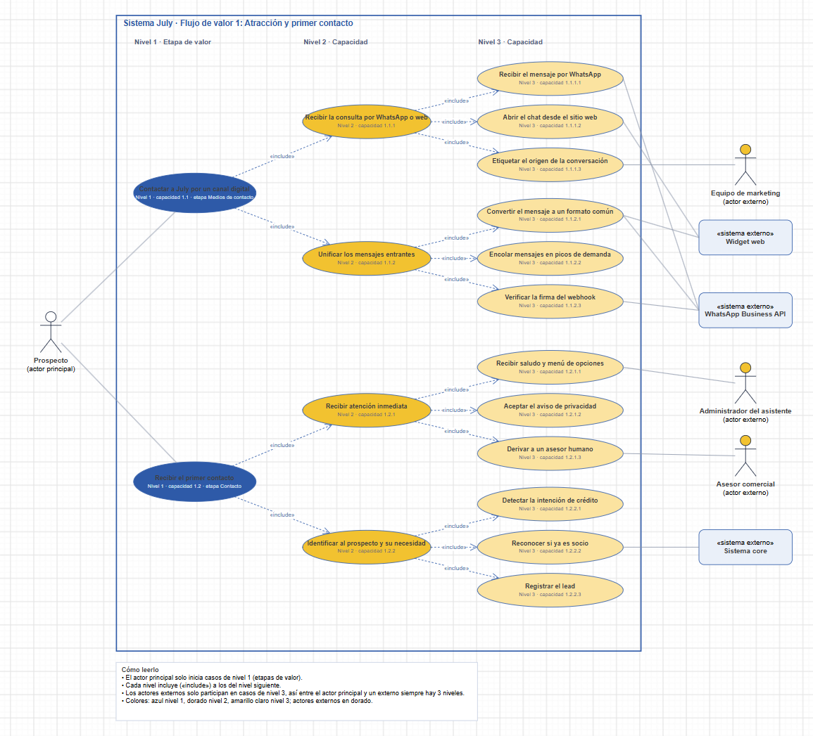
Figura 2. Casos de uso del flujo de valor 1: Atracción y primer contacto (CU-03).
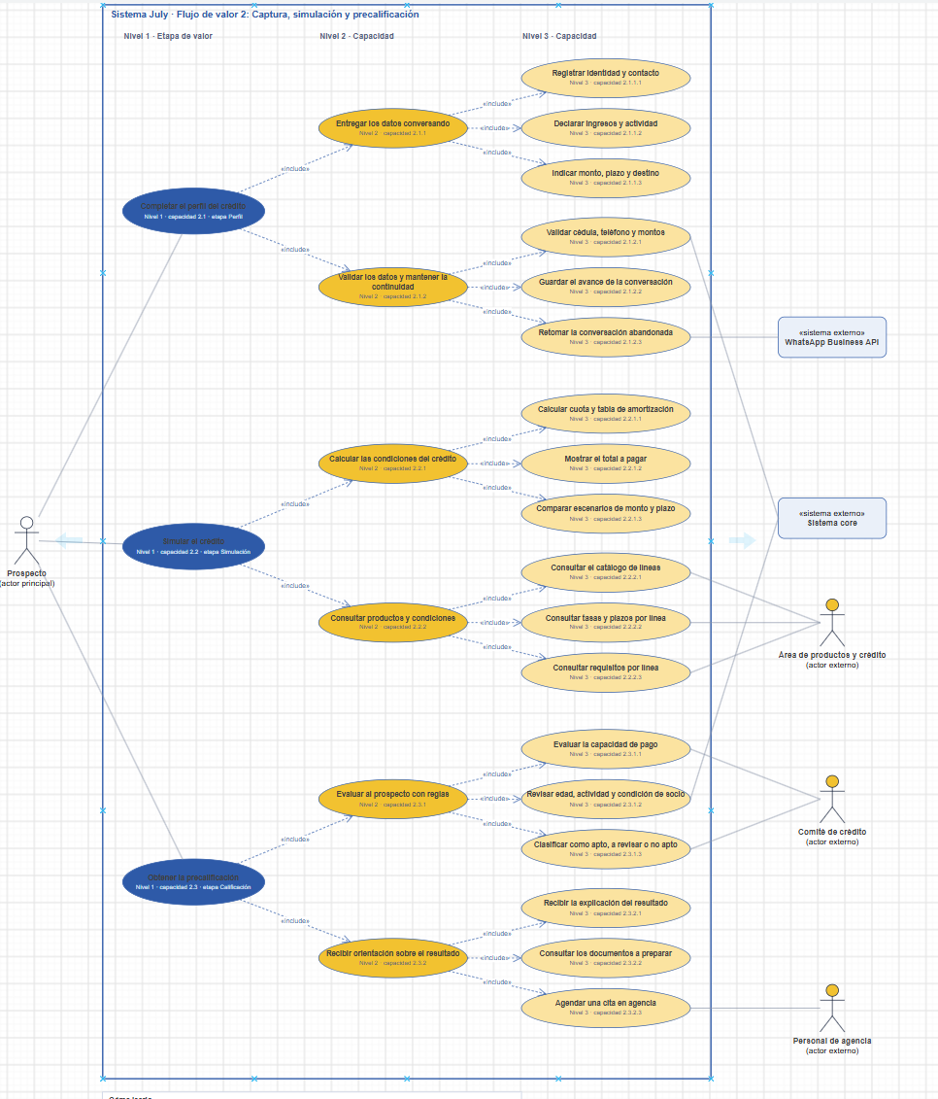
Figura 3. Casos de uso del flujo de valor 2: Captura, simulación y precalificación (CU-04).
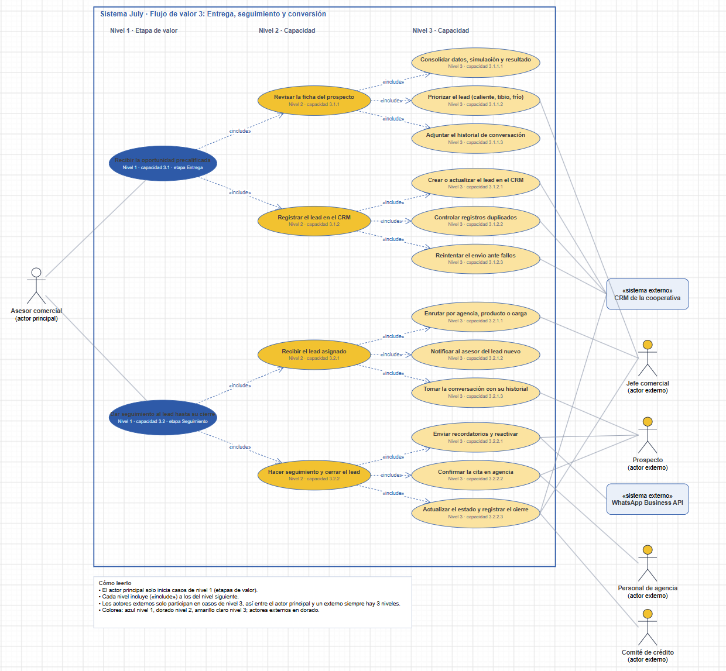
Figura 4. Casos de uso del flujo de valor 3: Entrega, seguimiento y conversión (CU-05).
El impacto de cada caso de nivel 2 en la arquitectura es:
Caso de uso (nivel 2) | Actor principal | Impacto arquitectónico
CU 1.1.1 Recibir la consulta por WhatsApp o web | Prospecto | Requiere un adaptador por canal (webhook de WhatsApp y sesión del widget web) y el etiquetado del canal y la campaña de origen.
CU 1.1.2 Unificar los mensajes entrantes | Prospecto | Requiere un formato común de mensaje, la verificación de la firma del webhook, el acuse inmediato al proveedor y una cola para los picos de demanda.
CU 1.2.1 Recibir atención inmediata | Prospecto | Requiere plantillas versionadas (bienvenida, aviso de privacidad y menú), el registro del consentimiento antes de pedir datos y el traspaso a un asesor humano.
CU 1.2.2 Identificar al prospecto y su necesidad | Prospecto | Requiere clasificar la intención contra el catálogo de líneas, consultar la condición de socio en el Sistema core con tiempo máximo y registrar el lead con su número de seguimiento.
CU 2.1.1 Entregar los datos conversando | Prospecto | Requiere una captura conversacional con un único punto de entrada de datos y validación por campo.
CU 2.1.2 Validar los datos y mantener la continuidad | Prospecto | Requiere validar la cédula con el Sistema core, persistir el avance de la conversación y un temporizador de abandono con retoma por plantilla aprobada.
CU 2.2.1 Calcular las condiciones del crédito | Prospecto | Requiere un cálculo financiero determinista (cuota, tabla de amortización y total a pagar) y la comparación de escenarios.
CU 2.2.2 Consultar productos y condiciones | Prospecto | Requiere leer el catálogo vigente de líneas, tasas, plazos y requisitos publicado por el Área de productos y crédito.
CU 2.3.1 Evaluar al prospecto con reglas | Prospecto | Requiere aplicar la regla de precalificación vigente del Comité de crédito y clasificar como APTO, A_REVISAR o NO_APTO.
CU 2.3.2 Recibir orientación sobre el resultado | Prospecto | Requiere explicar el resultado preliminar, sugerir alternativas, listar requisitos según la condición de socio y reservar la cita en agencia.
CU 3.1.1 Generar la ficha del prospecto | Asesor comercial (beneficiario) | Lo dispara el fin de la precalificación: requiere consolidar la ficha y priorizar el lead con los criterios del Jefe comercial.
CU 3.1.2 Registrar el lead en el CRM | Asesor comercial (beneficiario) | Requiere la integración con el CRM con control de duplicados, reintentos y aviso al Jefe comercial cuando se agotan.
CU 3.2.1 Recibir el lead asignado | Asesor comercial | Requiere enrutar por agencia, producto y carga, controlar el plazo de atención, notificar al asesor y traspasar la conversación con su historial.
CU 3.2.2 Hacer seguimiento y cerrar el lead | Asesor comercial | Requiere recordatorios y reactivaciones programados, registrar la atención, los documentos y la resolución del comité, y sincronizar el cierre con el CRM.

Los casos de uso se corresponden con los servicios de aplicación del modelo ArchiMate [REF1] así:
Servicio ArchiMate | Casos de esta especificación
SA-01 Iniciar conversación | CU 1.1 (1.1.1.1 a 1.1.2.3) y CU 1.2.1.1
SA-02 Aceptar aviso de privacidad | CU 1.2.1.2
SA-03 Registrar lead | CU 1.2.2.3
SA-04 Identificar intención y responder preguntas frecuentes | CU 1.2.2.1
SA-05 Reconocer socio existente | CU 1.2.2.2
SA-06 Derivar a asesor humano | CU 1.2.1.3
SA-07 Capturar datos del prospecto | CU 2.1.1 (2.1.1.1 a 2.1.1.3), CU 2.1.2.1 y CU 2.1.2.2
SA-08 Retomar conversación abandonada | CU 2.1.2.3
SA-09 Simular crédito | CU 2.2.1.1 y CU 2.2.1.2
SA-10 Comparar escenarios | CU 2.2.1.3
SA-11 Precalificar prospecto | CU 2.3.1 (2.3.1.1 a 2.3.1.3) y CU 2.3.2.1
SA-12 Consultar requisitos y agendar cita | CU 2.3.2.2 y CU 2.3.2.3
SA-13 Generar ficha del prospecto | CU 3.1.1 (3.1.1.1 a 3.1.1.3)
SA-14 Sincronizar lead con el CRM | CU 3.1.2 (3.1.2.1 a 3.1.2.3)
SA-15 Asignar lead a asesor | CU 3.2.1.1 y CU 3.2.1.2
SA-16 Atender lead asignado | CU 3.2.1.3
SA-17 Enviar recordatorios y reactivar leads | CU 3.2.2.1
SA-18 Confirmar cita en agencia | CU 3.2.2.2
SA-19 Actualizar estado y cerrar lead | CU 3.2.2.3
SA-20 Configurar guiones, intenciones y plantillas | Fuera del alcance del reto (ver abajo)
SA-21 Gestionar líneas, tasas y requisitos | Fuera del alcance del reto; publica lo que consulta CU 2.2.2
SA-22 Configurar reglas de precalificación | Fuera del alcance del reto
SA-23 Configurar priorización y enrutamiento | Fuera del alcance del reto
SA-24 Consultar trazabilidad y embudo | Fuera del alcance del reto: el embudo lo calcula el CRM
SA-25 Atender derechos sobre datos personales | Reglas transversales R1 y R2 (abajo); los derechos de acceso, rectificación y eliminación los atiende el Delegado de protección de datos fuera de July

Alcance del reto. July es el chatbot de captación. La configuración que publican las áreas (guiones, catálogo, reglas y criterios) se carga como datos iniciales versionados y July solo la lee; su edición desde un back-office (SA-20 a SA-23) y el tablero del embudo (SA-24) quedan fuera del reto.
Reglas transversales. Valen en cualquier paso de cualquier caso, por lo que no tienen número de paso propio:
Regla | Especificación | Métodos (CLS-01)
R1 · Consentimiento previo | July no pide ni guarda datos personales (identidad, contacto, ingresos) mientras el consentimiento no esté aceptado (flujo 1, paso 20). Sin consentimiento solo ofrece el menú básico (flujo 1, A5). | July.atender(mensaje) revisa Prospecto.consentimientoAceptado
R2 · Retiro del consentimiento | Si el Prospecto escribe que retira su consentimiento, July lo registra como rechazado en el Prospecto, deja de pedir datos personales y avisa al Delegado de protección de datos, que atiende la eliminación o rectificación fuera de July. | Prospecto.registrarConsentimiento(aceptado, versionAviso), Colaborador.recibir(mensaje)

4.1. Especificación de casos de uso
Se especifica cada flujo de valor en un solo flujo de pasos numerados de corrido, que recorre sus casos de nivel 1 y 2 en el orden de CU-06 y llega hasta los actores y sistemas externos [REF6]. Cada paso es una oración con un solo verbo y la forma Sujeto + verbo + sustantivo + Receptor; el receptor de un paso es el sujeto del siguiente. La columna «Método» es el verbo como método de la clase del receptor (CLS-02), con el sustantivo como parámetro; un retorno es la respuesta del receptor a la llamada anterior y no es un método. La descomposición completa (sujeto, sustantivo con atributos, relación y actor externo) está en CU-08.

Flujo 1 · Atracción y primer contacto
Campo | Especificación
Casos de nivel 1 | CU 1.1 Contactar a July por un canal digital (etapa Canales de contacto), CU 1.2 Recibir el primer contacto (etapa Primer contacto)
Actor principal | Prospecto
Actores secundarios | WhatsApp Business API, Widget web, Equipo de marketing, Administrador del asistente, Asesor comercial, Sistema core
Objetivo | Recibir la demanda digital, responder al prospecto en menos de 2 minutos, obtener su consentimiento de datos y registrar su intención como lead.
Disparador | El prospecto escribe al número de WhatsApp de la cooperativa o abre el chat del sitio web.
Precondiciones | El número de WhatsApp y el widget web están conectados a July. El Administrador del asistente publicó el guion de bienvenida y los menús.
Postcondiciones | El mensaje está en July, verificado y con su origen etiquetado; el consentimiento quedó registrado; el lead tiene número de seguimiento, o el prospecto fue derivado a un asesor.

CU 1.1 · Contactar a July por un canal digital (etapa Canales de contacto)
Incluye CU 1.1.1 Recibir la consulta por WhatsApp o web y CU 1.1.2 Unificar los mensajes entrantes. Flujo principal:
Paso | Especificación | Método (CLS-02) | CU nivel 3
1 | Prospecto escribe el mensaje de la consulta a WhatsApp Business API. | Canal.recibir(mensaje) | 1.1.1.1
2 | WhatsApp Business API notifica el mensaje con el webhook firmado a July. | July.atender(mensaje) | 1.1.2.3
3 | July verifica la firma del mensaje con WhatsApp Business API. | Canal.verificarAutenticidad(mensaje) | 1.1.2.3
4 | WhatsApp Business API devuelve la firma válida a July. | retorno | 1.1.2.3
5 | July registra el mensaje en formato común en la Conversación. | Conversacion.registrarMensaje(mensaje) | 1.1.2.1
6 | Conversación devuelve la conversación abierta con su canal a July. | retorno | 1.1.2.1
7 | July etiqueta la campaña de origen en la Conversación. | Conversacion.etiquetarOrigen(campana) | 1.1.1.3
8 | Conversación devuelve el origen etiquetado a July. | retorno | 1.1.1.3
9 | July envía el aviso del origen de la conversación al Equipo de marketing. | Colaborador.recibir(mensaje) | 1.1.1.3
10 | Equipo de marketing devuelve el acuse del aviso a July. | retorno | 1.1.1.3
11 | July envía la respuesta inmediata a WhatsApp Business API. | Canal.enviar(mensaje) | 1.1.2.1
12 | WhatsApp Business API entrega la respuesta inmediata al Prospecto. | Prospecto.recibir(mensaje) | 1.1.1.1

Flujos alternativos
A1 · El prospecto llega por el sitio web (reemplaza los pasos 1 a 4)
Paso | Especificación | Método (CLS-02) | CU nivel 3
1a | Prospecto abre la sesión de chat desde una página del sitio con el Widget web. | Canal.abrirSesion(paginaOrigen) | 1.1.1.2
2a | Widget web devuelve el token de la sesión de chat al Prospecto. | retorno | 1.1.1.2
3a | Prospecto escribe el mensaje de la consulta al Widget web. | Canal.recibir(mensaje) | 1.1.1.2
4a | Widget web entrega el mensaje con el token de la sesión a July. | July.atender(mensaje) | 1.1.2.1
5a | July verifica el token del mensaje con el Widget web. | Canal.verificarAutenticidad(mensaje) | 1.1.2.1
6a | Widget web devuelve el token válido a July. Continúa en el paso 5; las respuestas de los pasos 11 y 12 salen por el widget web. | retorno | 1.1.2.1

A2 · El mensaje no trae campaña (reemplaza el paso 7)
Paso | Especificación | Método (CLS-02) | CU nivel 3
7b | July etiqueta el origen directo en la Conversación. | Conversacion.etiquetarOrigen(campana) | 1.1.1.3
8b | Conversación devuelve el origen directo a July. Continúa en el paso 9. | retorno | 1.1.1.3

A3 · La firma del webhook no es válida (reemplaza el paso 4)
Paso | Especificación | Método (CLS-02) | CU nivel 3
4c | WhatsApp Business API devuelve la firma inválida a July. | retorno | 1.1.2.3
5c | July devuelve el error de integración por firma inválida a WhatsApp Business API. Fin. | retorno | 1.1.2.3

A4 · Hay un pico de demanda (reemplaza el paso 11)
Paso | Especificación | Método (CLS-02) | CU nivel 3
11d | July pone en espera el mensaje en la Conversación. | Conversacion.encolar() | 1.1.2.2
12d | Conversación devuelve el tiempo de espera estimado a July. | retorno | 1.1.2.2
13d | July envía el aviso del tiempo de espera a WhatsApp Business API. | Canal.enviar(mensaje) | 1.1.2.2
14d | WhatsApp Business API entrega el aviso del tiempo de espera al Prospecto. Continúa en el paso 13. | Prospecto.recibir(mensaje) | 1.1.2.2

CU 1.2 · Recibir el primer contacto (etapa Primer contacto)
Incluye CU 1.2.1 Recibir atención inmediata y CU 1.2.2 Identificar al prospecto y su necesidad. Flujo principal:
Paso | Especificación | Método (CLS-02) | CU nivel 3
13 | Prospecto envía el saludo inicial a July. | July.atender(mensaje) | 1.2.1.1
14 | July consulta el guion de bienvenida vigente al Administrador del asistente. | Colaborador.consultarPublicacion(tipo) | 1.2.1.1
15 | Administrador del asistente devuelve el guion de bienvenida publicado a July. | retorno | 1.2.1.1
16 | July compone el saludo con el aviso de privacidad en la Plantilla de mensaje. | PlantillaMensaje.componer(datos) | 1.2.1.1
17 | Plantilla de mensaje devuelve el saludo con el aviso de privacidad a July. | retorno | 1.2.1.2
18 | July envía el saludo con el aviso de privacidad al Prospecto. | Prospecto.recibir(mensaje) | 1.2.1.2
19 | Prospecto acepta el aviso de privacidad a July. | July.atender(mensaje) | 1.2.1.2
20 | July registra el consentimiento aceptado en el Prospecto. | Prospecto.registrarConsentimiento(aceptado, versionAviso) | 1.2.1.2
21 | Prospecto devuelve el consentimiento registrado a July. | retorno | 1.2.1.2
22 | July consulta el menú de opciones vigente al Administrador del asistente. | Colaborador.consultarPublicacion(tipo) | 1.2.1.1
23 | Administrador del asistente devuelve el menú de opciones publicado a July. | retorno | 1.2.1.1
24 | July muestra el menú de opciones completo al Prospecto. | Prospecto.recibir(mensaje) | 1.2.1.1
25 | Prospecto describe la necesidad de crédito a July. | July.atender(mensaje) | 1.2.2.1
26 | July busca la intención de crédito en la Línea de crédito. | LineaCredito.buscar(criterio) | 1.2.2.1
27 | Línea de crédito devuelve la línea detectada a July. | retorno | 1.2.2.1
28 | July solicita la confirmación de la línea detectada al Prospecto. | Prospecto.recibir(mensaje) | 1.2.2.1
29 | Prospecto confirma la línea de crédito a July. | July.atender(mensaje) | 1.2.2.1
30 | July consulta la condición de socio del prospecto al Sistema core. | SistemaCore.consultarSocio(prospecto) | 1.2.2.2
31 | Sistema core devuelve la condición de socio y la fecha de ingreso a July. | retorno | 1.2.2.2
32 | July registra el lead con su línea y su necesidad en el Lead. | Lead.registrar(prospecto, conversacion, linea, necesidad) | 1.2.2.3
33 | Lead devuelve el número de seguimiento a July. | retorno | 1.2.2.3
34 | July entrega el número de seguimiento del lead al Prospecto. Fin. | Prospecto.recibir(mensaje) | 1.2.2.3

Flujos alternativos
A5 · El prospecto no acepta el aviso (reemplaza los pasos 19 a 34)
Paso | Especificación | Método (CLS-02) | CU nivel 3
19e | Prospecto rechaza el aviso de privacidad a July. | July.atender(mensaje) | 1.2.1.2
20e | July registra el consentimiento rechazado en el Prospecto. | Prospecto.registrarConsentimiento(aceptado, versionAviso) | 1.2.1.2
21e | Prospecto devuelve el consentimiento registrado a July. | retorno | 1.2.1.2
22e | July consulta el menú básico vigente al Administrador del asistente. | Colaborador.consultarPublicacion(tipo) | 1.2.1.2
23e | Administrador del asistente devuelve el menú básico publicado a July. | retorno | 1.2.1.2
24e | July muestra el menú básico de información general al Prospecto. Fin. | Prospecto.recibir(mensaje) | 1.2.1.2

A6 · El prospecto pide hablar con una persona (reemplaza los pasos 25 a 34)
Paso | Especificación | Método (CLS-02) | CU nivel 3
25f | Prospecto solicita hablar con un asesor a July. | July.atender(mensaje) | 1.2.1.3
26f | July envía la derivación con el historial de la conversación al Asesor comercial. | AsesorComercial.recibir(mensaje) | 1.2.1.3
27f | Asesor comercial acepta la derivación a July. | July.atender(mensaje) | 1.2.1.3
28f | July traspasa la conversación con su historial en la Conversación. | Conversacion.traspasar(asesor) | 1.2.1.3
29f | Conversación devuelve la conversación derivada a July. | retorno | 1.2.1.3
30f | July confirma el traspaso de la conversación al Asesor comercial. | AsesorComercial.recibir(mensaje) | 1.2.1.3
31f | Asesor comercial envía el saludo del asesor al Prospecto. Fin. | Prospecto.recibir(mensaje) | 1.2.1.3

A7 · July no reconoce la intención (reemplaza los pasos 27 y 28)
Paso | Especificación | Método (CLS-02) | CU nivel 3
27g | Línea de crédito devuelve la ausencia de coincidencia a July. | retorno | 1.2.2.1
28g | July ofrece las líneas de crédito como opciones cerradas al Prospecto. Continúa en el paso 29. | Prospecto.recibir(mensaje) | 1.2.2.1

A8 · Es una pregunta frecuente y no una solicitud de crédito (reemplaza los pasos 26 a 34)
Paso | Especificación | Método (CLS-02) | CU nivel 3
26h | July busca la respuesta a la pregunta frecuente en la Plantilla de mensaje. | PlantillaMensaje.buscarRespuesta(texto) | 1.2.2.1
27h | Plantilla de mensaje devuelve la respuesta frecuente a July. | retorno | 1.2.2.1
28h | July responde la pregunta frecuente al Prospecto. Fin. | Prospecto.recibir(mensaje) | 1.2.2.1

A9 · El Sistema core no responde a tiempo (reemplaza el paso 31)
Paso | Especificación | Método (CLS-02) | CU nivel 3
31i | Sistema core devuelve la condición «por verificar» por tiempo agotado a July. Continúa en el paso 32. | retorno | 1.2.2.2

A10 · El prospecto llegó por el widget web y aún no hay teléfono (reemplaza los pasos 30 a 32)
Paso | Especificación | Método (CLS-02) | CU nivel 3
30j | July registra el lead con la condición «por verificar» en el Lead. Continúa en el paso 33. | Lead.registrar(prospecto, conversacion, linea, necesidad) | 1.2.2.3

Flujo 2 · Captura, simulación y precalificación
Campo | Especificación
Casos de nivel 1 | CU 2.1 Completar el perfil del crédito (etapa Perfilamiento), CU 2.2 Simular el crédito (etapa Simulación financiera), CU 2.3 Obtener la precalificación (etapa Precalificación)
Actor principal | Prospecto
Actores secundarios | Sistema core, WhatsApp Business API, Área de productos y crédito, Comité de crédito, Personal de agencia
Objetivo | Convertir la conversación en una solicitud con datos validados, una simulación elegida, un resultado de precalificación y una cita en agencia.
Disparador | El prospecto con lead registrado pide iniciar su solicitud de crédito.
Precondiciones | El lead está registrado y el prospecto aceptó el aviso de privacidad (flujo 1). El Área de productos y crédito publicó el catálogo, el Comité de crédito las reglas de precalificación y el Personal de agencia su agenda.
Postcondiciones | La solicitud está confirmada y precalificada como APTO, A_REVISAR o NO_APTO; la simulación elegida está guardada y, si el prospecto la pidió, la cita está reservada.

CU 2.1 · Completar el perfil del crédito (etapa Perfilamiento)
Incluye CU 2.1.1 Entregar los datos conversando y CU 2.1.2 Validar los datos y mantener la continuidad. Flujo principal:
Paso | Especificación | Método (CLS-02) | CU nivel 3
1 | Prospecto pide iniciar la solicitud de crédito a July. | July.atender(mensaje) | 2.1.1.3
2 | July inicia la solicitud de crédito para la línea del lead en la Solicitud de crédito. | SolicitudCredito.iniciar(lead) | 2.1.1.3
3 | Solicitud de crédito devuelve la solicitud abierta a July. | retorno | 2.1.1.3
4 | July consulta el campo pendiente en la Solicitud de crédito. | SolicitudCredito.campoPendiente() | 2.1.1.3
5 | Solicitud de crédito devuelve el campo pendiente de monto, plazo y destino a July. | retorno | 2.1.1.3
6 | July solicita el monto, el plazo y el destino del crédito al Prospecto. | Prospecto.recibir(mensaje) | 2.1.1.3
7 | Prospecto indica el monto, el plazo y el destino del crédito a July. | July.atender(mensaje) | 2.1.1.3
8 | July registra el monto, el plazo y el destino en la Solicitud de crédito. | SolicitudCredito.registrarDato(campo, valor) | 2.1.1.3
9 | Solicitud de crédito devuelve el monto y el plazo válidos para la línea a July. | retorno | 2.1.2.1
10 | July guarda el avance de la conversación en la Conversación. | Conversacion.guardarAvance(paso) | 2.1.2.2
11 | Conversación devuelve el avance guardado a July. | retorno | 2.1.2.2
12 | July consulta el campo pendiente en la Solicitud de crédito. | SolicitudCredito.campoPendiente() | 2.1.1.1
13 | Solicitud de crédito devuelve el campo pendiente de identidad y contacto a July. | retorno | 2.1.1.1
14 | July solicita los nombres, la cédula, el correo y el teléfono al Prospecto. | Prospecto.recibir(mensaje) | 2.1.1.1
15 | Prospecto entrega los nombres, la cédula, el correo y el teléfono a July. | July.atender(mensaje) | 2.1.1.1
16 | July registra los nombres, la cédula, el correo y el teléfono en la Solicitud de crédito. | SolicitudCredito.registrarDato(campo, valor) | 2.1.2.1
17 | Solicitud de crédito devuelve el formato válido de los datos a July. | retorno | 2.1.2.1
18 | July valida la cédula con el Sistema core. | SistemaCore.validarCedula(cedula) | 2.1.2.1
19 | Sistema core devuelve la cédula válida a July. | retorno | 2.1.2.1
20 | July guarda el avance de la conversación en la Conversación. | Conversacion.guardarAvance(paso) | 2.1.2.2
21 | Conversación devuelve el avance guardado a July. | retorno | 2.1.2.2
22 | July consulta el campo pendiente en la Solicitud de crédito. | SolicitudCredito.campoPendiente() | 2.1.1.2
23 | Solicitud de crédito devuelve el campo pendiente de ingresos y actividad a July. | retorno | 2.1.1.2
24 | July solicita los ingresos mensuales y la actividad económica al Prospecto. | Prospecto.recibir(mensaje) | 2.1.1.2
25 | Prospecto declara los ingresos mensuales y la actividad económica a July. | July.atender(mensaje) | 2.1.1.2
26 | July registra los ingresos y la actividad en la Solicitud de crédito. | SolicitudCredito.registrarDato(campo, valor) | 2.1.1.2
27 | Solicitud de crédito devuelve los ingresos y la actividad válidos a July. | retorno | 2.1.1.2
28 | July resume la solicitud en la Solicitud de crédito. | SolicitudCredito.resumir() | 2.1.1.1
29 | Solicitud de crédito devuelve el resumen con todos los datos a July. | retorno | 2.1.1.1
30 | July solicita la confirmación del resumen al Prospecto. | Prospecto.recibir(mensaje) | 2.1.1.1
31 | Prospecto confirma el resumen de la solicitud a July. | July.atender(mensaje) | 2.1.1.1
32 | July confirma la solicitud en la Solicitud de crédito. | SolicitudCredito.actualizarEstado(estado) | 2.1.1.1
33 | Solicitud de crédito devuelve la solicitud confirmada a July. | retorno | 2.1.1.1
34 | July guarda el avance de la conversación en la Conversación. | Conversacion.guardarAvance(paso) | 2.1.2.2
35 | Conversación devuelve el avance guardado a July. | retorno | 2.1.2.2
36 | July informa la solicitud confirmada al Prospecto. | Prospecto.recibir(mensaje) | 2.1.1.1

Flujos alternativos
A1 · El prospecto ya es socio (reemplaza los pasos 14 a 19)
Paso | Especificación | Método (CLS-02) | CU nivel 3
14a | July muestra los datos registrados del socio al Prospecto. | Prospecto.recibir(mensaje) | 2.1.1.1
15a | Prospecto confirma los datos registrados a July. Continúa en el paso 20. | July.atender(mensaje) | 2.1.1.1

A2 · Un dato no tiene formato válido (reemplaza el paso 17; igual en los pasos 9 y 27)
Paso | Especificación | Método (CLS-02) | CU nivel 3
17b | Solicitud de crédito devuelve el motivo del error de formato a July. | retorno | 2.1.2.1
18b | July explica el error del dato al Prospecto. | Prospecto.recibir(mensaje) | 2.1.2.1
19b | Prospecto corrige el dato a July. Vuelve al paso 16. | July.atender(mensaje) | 2.1.2.1

A3 · La cédula no es válida en el Sistema core (reemplaza el paso 19)
Paso | Especificación | Método (CLS-02) | CU nivel 3
19c | Sistema core devuelve la cédula no válida a July. | retorno | 2.1.2.1
20c | July explica el error de validación de la cédula al Prospecto. | Prospecto.recibir(mensaje) | 2.1.2.1
21c | Prospecto corrige la cédula a July. Vuelve al paso 16. | July.atender(mensaje) | 2.1.2.1

A4 · El prospecto corrige un dato del resumen (reemplaza el paso 31)
Paso | Especificación | Método (CLS-02) | CU nivel 3
31d | Prospecto corrige el dato equivocado a July. | July.atender(mensaje) | 2.1.1.1
32d | July registra el dato corregido en la Solicitud de crédito. | SolicitudCredito.registrarDato(campo, valor) | 2.1.1.1
33d | Solicitud de crédito devuelve el dato válido a July. Vuelve al paso 28. | retorno | 2.1.1.1

A5 · El prospecto abandona la conversación (después del paso 24; igual tras cualquier pregunta de July)
Paso | Especificación | Método (CLS-02) | CU nivel 3
24e | Prospecto deja vencer el tiempo de respuesta a July. | July.vencerPlazo(plazo) | 2.1.2.3
25e | July marca la conversación como abandonada en la Conversación. | Conversacion.marcarAbandonada() | 2.1.2.3
26e | Conversación devuelve la conversación abandonada a July. | retorno | 2.1.2.3
27e | July compone la plantilla de retoma con el último paso guardado en la Plantilla de mensaje. | PlantillaMensaje.componer(datos) | 2.1.2.3
28e | Plantilla de mensaje devuelve la plantilla de retoma a July. | retorno | 2.1.2.3
29e | July envía la plantilla de retoma a WhatsApp Business API. | Canal.enviar(mensaje) | 2.1.2.3
30e | WhatsApp Business API entrega la plantilla de retoma al Prospecto. | Prospecto.recibir(mensaje) | 2.1.2.3
31e | Prospecto responde la plantilla de retoma a July. | July.atender(mensaje) | 2.1.2.3
32e | July retoma la conversación desde el último paso guardado en la Conversación. | Conversacion.retomar() | 2.1.2.2
33e | Conversación devuelve el último paso guardado a July. Vuelve al paso 22. | retorno | 2.1.2.2

CU 2.2 · Simular el crédito (etapa Simulación financiera)
Incluye CU 2.2.1 Calcular las condiciones del crédito y CU 2.2.2 Consultar productos y condiciones. Flujo principal:
Paso | Especificación | Método (CLS-02) | CU nivel 3
37 | Prospecto solicita la simulación del crédito a July. | July.atender(mensaje) | 2.2.1.1
38 | July calcula la cuota con el monto y el plazo en la Simulación. | Simulacion.calcular(solicitud, monto, plazo) | 2.2.1.1
39 | Simulación devuelve la cuota mensual a July. | retorno | 2.2.1.1
40 | July genera la tabla de amortización en la Simulación. | Simulacion.generarTablaAmortizacion() | 2.2.1.1
41 | Simulación devuelve la tabla de amortización a July. | retorno | 2.2.1.1
42 | July presenta la cuota con la tabla de amortización al Prospecto. | Prospecto.recibir(mensaje) | 2.2.1.1
43 | Prospecto solicita el costo total del crédito a July. | July.atender(mensaje) | 2.2.1.2
44 | July muestra el total a pagar con intereses, seguros y cargos al Prospecto. | Prospecto.recibir(mensaje) | 2.2.1.2
45 | Prospecto solicita comparar otro monto o plazo a July. | July.atender(mensaje) | 2.2.1.3
46 | July calcula el escenario alternativo en la Simulación. | Simulacion.calcular(solicitud, monto, plazo) | 2.2.1.3
47 | Simulación devuelve el escenario alternativo a July. | retorno | 2.2.1.3
48 | July presenta los escenarios lado a lado al Prospecto. | Prospecto.recibir(mensaje) | 2.2.1.3
49 | Prospecto elige el escenario de la simulación a July. | July.atender(mensaje) | 2.2.1.3
50 | July marca el escenario elegido en la Simulación. | Simulacion.elegir() | 2.2.1.3
51 | Simulación devuelve la simulación elegida a July. | retorno | 2.2.1.3
52 | July confirma el escenario elegido al Prospecto. | Prospecto.recibir(mensaje) | 2.2.1.3
53 | Prospecto consulta las líneas de crédito disponibles a July. | July.atender(mensaje) | 2.2.2.1
54 | July consulta el catálogo de líneas vigentes al Área de productos y crédito. | Colaborador.consultarPublicacion(tipo) | 2.2.2.1
55 | Área de productos y crédito devuelve el catálogo publicado con las líneas vigentes a July. | retorno | 2.2.2.1
56 | July presenta las líneas de crédito vigentes al Prospecto. | Prospecto.recibir(mensaje) | 2.2.2.1
57 | Prospecto selecciona la línea de crédito a July. | July.atender(mensaje) | 2.2.2.2
58 | July cambia la línea elegida en el Lead. | Lead.elegirLinea(linea) | 2.2.2.2
59 | Lead devuelve la línea elegida a July. | retorno | 2.2.2.2
60 | July informa la tasa y los plazos vigentes de la línea al Prospecto. | Prospecto.recibir(mensaje) | 2.2.2.2
61 | Prospecto consulta los requisitos de la línea a July. | July.atender(mensaje) | 2.2.2.3
62 | July informa los requisitos publicados de la línea al Prospecto. | Prospecto.recibir(mensaje) | 2.2.2.3

Flujos alternativos
A6 · El monto está fuera del rango de la línea (reemplaza el paso 39)
Paso | Especificación | Método (CLS-02) | CU nivel 3
39f | Simulación devuelve el monto fuera del rango de la línea a July. | retorno | 2.2.1.1
40f | July valida el monto y el plazo en la Línea de crédito. | LineaCredito.validarCondiciones(monto, plazo) | 2.2.1.1
41f | Línea de crédito devuelve los montos mínimo y máximo permitidos a July. | retorno | 2.2.1.1
42f | July informa los montos mínimo y máximo al Prospecto. Vuelve al paso 37. | Prospecto.recibir(mensaje) | 2.2.1.1

A7 · El prospecto no quiere comparar (reemplaza los pasos 45 a 49)
Paso | Especificación | Método (CLS-02) | CU nivel 3
45g | Prospecto acepta la simulación inicial a July. Continúa en el paso 50. | July.atender(mensaje) | 2.2.1.1

A8 · La línea elegida ya no está vigente (reemplaza el paso 59)
Paso | Especificación | Método (CLS-02) | CU nivel 3
59h | Lead devuelve la línea no vigente a July. | retorno | 2.2.2.2
60h | July ofrece las líneas alternativas vigentes al Prospecto. Vuelve al paso 57. | Prospecto.recibir(mensaje) | 2.2.2.1

A9 · La línea elegida no es la que se simuló (después del paso 60)
Paso | Especificación | Método (CLS-02) | CU nivel 3
61i | Prospecto pide simular con la nueva línea a July. Vuelve al paso 38. | July.atender(mensaje) | 2.2.1.1

CU 2.3 · Obtener la precalificación (etapa Precalificación)
Incluye CU 2.3.1 Evaluar al prospecto con reglas y CU 2.3.2 Recibir orientación sobre el resultado. Flujo principal:
Paso | Especificación | Método (CLS-02) | CU nivel 3
63 | Prospecto solicita la precalificación del escenario elegido a July. | July.atender(mensaje) | 2.3.1.1
64 | July consulta las reglas de precalificación vigentes al Comité de crédito. | Colaborador.consultarPublicacion(tipo) | 2.3.1.1
65 | Comité de crédito devuelve las reglas aprobadas en la tabla de decisión a July. | retorno | 2.3.1.1
66 | July consulta la edad, la actividad y la condición de socio al Sistema core. | SistemaCore.consultarSocio(prospecto) | 2.3.1.2
67 | Sistema core devuelve la edad, la actividad registrada y la condición de socio a July. | retorno | 2.3.1.2
68 | July precalifica la simulación elegida con las reglas en la Solicitud de crédito. | SolicitudCredito.precalificar(reglas) | 2.3.1.1
69 | Solicitud de crédito devuelve el resultado APTO con su capacidad de pago a July. | retorno | 2.3.1.3
70 | July explica el resultado en la Solicitud de crédito. | SolicitudCredito.explicarResultado() | 2.3.2.1
71 | Solicitud de crédito devuelve la explicación del resultado y sus factores a July. | retorno | 2.3.2.1
72 | July comunica el resultado preliminar y no vinculante al Prospecto. | Prospecto.recibir(mensaje) | 2.3.2.1
73 | Prospecto consulta los documentos que debe preparar a July. | July.atender(mensaje) | 2.3.2.2
74 | July consulta los documentos según la condición de socio en la Línea de crédito. | LineaCredito.requisitosPara(condicion) | 2.3.2.2
75 | Línea de crédito devuelve la lista de documentos requeridos a July. | retorno | 2.3.2.2
76 | July envía la lista de documentos requeridos al Prospecto. | Prospecto.recibir(mensaje) | 2.3.2.2
77 | Prospecto solicita una cita en la agencia de su preferencia a July. | July.atender(mensaje) | 2.3.2.3
78 | July consulta los horarios disponibles de la agencia al Personal de agencia. | Colaborador.consultarAgenda(agencia, desde, hasta) | 2.3.2.3
79 | Personal de agencia devuelve los horarios libres de su agenda a July. | retorno | 2.3.2.3
80 | July ofrece los horarios disponibles al Prospecto. | Prospecto.recibir(mensaje) | 2.3.2.3
81 | Prospecto selecciona un horario disponible a July. | July.atender(mensaje) | 2.3.2.3
82 | July reserva la cita en el horario elegido en la Cita. | Cita.reservar(lead, agencia, fechaHora) | 2.3.2.3
83 | Cita devuelve la cita reservada a July. | retorno | 2.3.2.3
84 | July avisa la cita reservada al Personal de agencia. | Colaborador.recibir(mensaje) | 2.3.2.3
85 | Personal de agencia devuelve el acuse de la reserva a July. | retorno | 2.3.2.3
86 | July envía la confirmación de la cita con la fecha, la hora y la agencia al Prospecto. Fin. | Prospecto.recibir(mensaje) | 2.3.2.3

Flujos alternativos
A10 · El Sistema core no tiene registro del prospecto (reemplaza el paso 67)
Paso | Especificación | Método (CLS-02) | CU nivel 3
67j | Sistema core devuelve la ausencia de registro del socio a July. Continúa en el paso 68 y el resultado queda condicionado. | retorno | 2.3.1.2

A11 · El caso queda «a revisar» (reemplaza los pasos 69 a 72)
Paso | Especificación | Método (CLS-02) | CU nivel 3
69k | Solicitud de crédito devuelve el resultado A_REVISAR a July. | retorno | 2.3.1.3
70k | July deriva la solicitud a revisión en la Solicitud de crédito. | SolicitudCredito.derivarARevision() | 2.3.1.3
71k | Solicitud de crédito devuelve el número del caso de revisión a July. | retorno | 2.3.1.3
72k | July envía el caso de revisión con la precalificación al Comité de crédito. | Colaborador.recibir(mensaje) | 2.3.1.3
73k | Comité de crédito devuelve el acuse de recepción del caso a July. | retorno | 2.3.1.3
74k | July informa el número del caso de revisión al Prospecto. Continúa en el paso 73. | Prospecto.recibir(mensaje) | 2.3.1.3

A12 · El resultado es «no apto» (reemplaza los pasos 69 a 86)
Paso | Especificación | Método (CLS-02) | CU nivel 3
69l | Solicitud de crédito devuelve el resultado NO_APTO con su capacidad de pago a July. | retorno | 2.3.1.3
70l | July explica el motivo del resultado en la Solicitud de crédito. | SolicitudCredito.explicarResultado() | 2.3.2.1
71l | Solicitud de crédito devuelve el motivo del resultado «no apto» a July. | retorno | 2.3.2.1
72l | July sugiere un monto o plazo que quepa en la capacidad de pago en la Simulación. | Simulacion.sugerirAlternativa(capacidadPago) | 2.3.2.1
73l | Simulación devuelve el escenario alternativo a July. | retorno | 2.3.2.1
74l | July explica el motivo con el escenario alternativo al Prospecto. Fin. El prospecto puede volver a simular desde el paso 37. | Prospecto.recibir(mensaje) | 2.3.2.1

A13 · El prospecto no es socio (reemplaza el paso 75)
Paso | Especificación | Método (CLS-02) | CU nivel 3
75m | Línea de crédito devuelve los documentos con los requisitos de afiliación a July. Continúa en el paso 76. | retorno | 2.3.2.2

A14 · No hay horarios libres en la fecha pedida (reemplaza los pasos 79 y 80)
Paso | Especificación | Método (CLS-02) | CU nivel 3
79n | Personal de agencia devuelve la agenda sin horarios libres a July. | retorno | 2.3.2.3
80n | July consulta las fechas libres más cercanas al Personal de agencia. | Colaborador.consultarAgenda(agencia, desde, hasta) | 2.3.2.3
81n | Personal de agencia devuelve los horarios libres más cercanos a July. | retorno | 2.3.2.3
82n | July ofrece los horarios libres más cercanos al Prospecto. Continúa en el paso 81. | Prospecto.recibir(mensaje) | 2.3.2.3

Flujo 3 · Entrega, seguimiento y conversión
Campo | Especificación
Casos de nivel 1 | CU 3.1 Recibir la oportunidad precalificada (etapa Entrega de oportunidades), CU 3.2 Dar seguimiento al lead hasta su cierre (etapa Asignación y seguimiento)
Actor principal | Asesor comercial
Actores secundarios | Jefe comercial, CRM de la cooperativa, Prospecto, WhatsApp Business API, Personal de agencia, Comité de crédito
Objetivo | Poner cada lead precalificado en manos de un asesor y llevarlo hasta el desembolso o la pérdida, con su estado sincronizado en el CRM.
Disparador | El lead termina la precalificación como APTO o A_REVISAR (flujo 2, paso 69 o alternativo A11). July inicia el flujo; el Asesor comercial es su beneficiario.
Precondiciones | El prospecto completó la precalificación (flujo 2). El Jefe comercial publicó los criterios de prioridad y las reglas de enrutamiento.
Postcondiciones | El lead está registrado en el CRM, asignado a un asesor y cerrado como DESEMBOLSADO o PERDIDO, con su estado final sincronizado.

CU 3.1 · Recibir la oportunidad precalificada (etapa Entrega de oportunidades)
Incluye CU 3.1.1 Generar la ficha del prospecto y CU 3.1.2 Registrar el lead en el CRM. Flujo principal:
Paso | Especificación | Método (CLS-02) | CU nivel 3
1 | July consulta los criterios de prioridad vigentes al Jefe comercial. | Colaborador.consultarPublicacion(tipo) | 3.1.1.2
2 | Jefe comercial devuelve los criterios de lead caliente, tibio y frío a July. | retorno | 3.1.1.2
3 | July prioriza el lead con los criterios en el Lead. | Lead.priorizar(criterios) | 3.1.1.2
4 | Lead devuelve la prioridad del lead a July. | retorno | 3.1.1.2
5 | July genera la ficha con datos, simulación y resultado en el Lead. | Lead.generarFicha() | 3.1.1.1
6 | Lead devuelve la ficha del prospecto con el historial de la conversación a July. | retorno | 3.1.1.3
7 | July busca el lead por cédula y teléfono en el CRM de la cooperativa. | CRMCooperativa.buscarLead(cedula, telefono) | 3.1.2.2
8 | CRM de la cooperativa devuelve la ausencia de registro previo a July. | retorno | 3.1.2.2
9 | July registra el lead con su ficha en el CRM de la cooperativa. | CRMCooperativa.sincronizarLead(lead) | 3.1.2.1
10 | CRM de la cooperativa devuelve el identificador del lead a July. | retorno | 3.1.2.1
11 | July vincula el identificador del CRM en el Lead. | Lead.vincularCRM(idCRM) | 3.1.2.1
12 | Lead devuelve el lead vinculado a July. | retorno | 3.1.2.1

Flujos alternativos
A1 · La ficha tiene datos incompletos (reemplaza el paso 6)
Paso | Especificación | Método (CLS-02) | CU nivel 3
6a | Lead devuelve la ficha con los datos faltantes marcados a July. Continúa en el paso 7. | retorno | 3.1.1.1

A2 · El lead ya existe en el CRM (reemplaza el paso 8)
Paso | Especificación | Método (CLS-02) | CU nivel 3
8b | CRM de la cooperativa devuelve el identificador del registro existente a July. Continúa en el paso 9, que actualiza ese registro. | retorno | 3.1.2.2

A3 · El CRM falla y se agotan los reintentos (reemplaza el paso 10)
Paso | Especificación | Método (CLS-02) | CU nivel 3
10c | CRM de la cooperativa devuelve el error de integración tras los reintentos a July. | retorno | 3.1.2.3
11c | July avisa el registro pendiente del lead al Jefe comercial. | Colaborador.recibir(mensaje) | 3.1.2.3
12c | Jefe comercial devuelve el acuse del aviso a July. Continúa en el paso 13. | retorno | 3.1.2.3

CU 3.2 · Dar seguimiento al lead hasta su cierre (etapa Asignación y seguimiento)
Incluye CU 3.2.1 Recibir el lead asignado y CU 3.2.2 Hacer seguimiento y cerrar el lead. Flujo principal:
Paso | Especificación | Método (CLS-02) | CU nivel 3
13 | July consulta las reglas de enrutamiento por agencia, producto y carga al Jefe comercial. | Colaborador.consultarPublicacion(tipo) | 3.2.1.1
14 | Jefe comercial devuelve la regla de enrutamiento aplicable a July. | retorno | 3.2.1.1
15 | July asigna el lead a un asesor disponible en el Lead. | Lead.asignar(enrutamiento, asesores) | 3.2.1.1
16 | Lead devuelve el asesor asignado a July. | retorno | 3.2.1.1
17 | July notifica el lead asignado con su plazo de atención al Asesor comercial. | AsesorComercial.recibir(mensaje) | 3.2.1.2
18 | Asesor comercial acepta la asignación del lead a July. | July.atender(mensaje) | 3.2.1.2
19 | July registra la aceptación en el Lead. | Lead.aceptarAsignacion() | 3.2.1.3
20 | Lead devuelve el lead en gestión a July. | retorno | 3.2.1.3
21 | July traspasa la conversación con su historial y la ficha en la Conversación. | Conversacion.traspasar(asesor) | 3.2.1.3
22 | Conversación devuelve la conversación derivada a July. | retorno | 3.2.1.3
23 | July avisa el cambio de asesor al Prospecto. | Prospecto.recibir(mensaje) | 3.2.1.3
24 | Prospecto continúa la conversación con el Asesor comercial. | AsesorComercial.recibir(mensaje) | 3.2.1.3
25 | Asesor comercial programa el recordatorio de documentos y cita a July. | July.atender(mensaje) | 3.2.2.1
26 | July programa el recordatorio en la Cita. | Cita.programarRecordatorio(fecha) | 3.2.2.1
27 | Cita devuelve el recordatorio programado a July. | retorno | 3.2.2.1
28 | July compone el recordatorio de documentos y cita en la Plantilla de mensaje. | PlantillaMensaje.componer(datos) | 3.2.2.1
29 | Plantilla de mensaje devuelve el recordatorio a July. | retorno | 3.2.2.1
30 | July envía la plantilla de recordatorio a WhatsApp Business API. | Canal.enviar(mensaje) | 3.2.2.1
31 | WhatsApp Business API entrega el recordatorio de documentos y cita al Prospecto. | Prospecto.recibir(mensaje) | 3.2.2.1
32 | Prospecto confirma su asistencia a la cita a July. | July.atender(mensaje) | 3.2.2.2
33 | July registra la asistencia confirmada en la Cita. | Cita.actualizarEstado(estado) | 3.2.2.2
34 | Cita devuelve la cita confirmada a July. | retorno | 3.2.2.2
35 | July avisa la asistencia confirmada al Personal de agencia. | Colaborador.recibir(mensaje) | 3.2.2.2
36 | Personal de agencia registra la atención de la cita a July. | July.atender(mensaje) | 3.2.2.2
37 | July registra la cita atendida en la Cita. | Cita.actualizarEstado(estado) | 3.2.2.2
38 | Cita devuelve la cita atendida a July. | retorno | 3.2.2.2
39 | July avisa la cita atendida al Asesor comercial. | AsesorComercial.recibir(mensaje) | 3.2.2.2
40 | Asesor comercial registra los documentos recibidos en la agencia a July. | July.atender(mensaje) | 3.2.2.2
41 | July registra los documentos recibidos en la Solicitud de crédito. | SolicitudCredito.registrarDocumento(documento) | 3.2.2.2
42 | Solicitud de crédito devuelve los documentos registrados a July. | retorno | 3.2.2.2
43 | July pasa la solicitud a resolución en la Solicitud de crédito. | SolicitudCredito.actualizarEstado(estado) | 3.2.2.3
44 | Solicitud de crédito devuelve la solicitud en resolución a July. | retorno | 3.2.2.3
45 | July envía la solicitud de crédito completa al Comité de crédito. | Colaborador.recibir(mensaje) | 3.2.2.3
46 | Comité de crédito comunica la resolución del crédito a July. | July.atender(mensaje) | 3.2.2.3
47 | July registra la resolución en la Solicitud de crédito. | SolicitudCredito.actualizarEstado(estado) | 3.2.2.3
48 | Solicitud de crédito devuelve la resolución registrada a July. | retorno | 3.2.2.3
49 | July notifica la resolución del crédito al Asesor comercial. | AsesorComercial.recibir(mensaje) | 3.2.2.3
50 | Asesor comercial registra el estado final del lead a July. | July.atender(mensaje) | 3.2.2.3
51 | July cierra el lead con su estado final en el Lead. | Lead.actualizarEstado(estado, motivo) | 3.2.2.3
52 | Lead devuelve el lead cerrado a July. | retorno | 3.2.2.3
53 | July sincroniza el estado final del lead con el CRM de la cooperativa. | CRMCooperativa.sincronizarLead(lead) | 3.2.2.3
54 | CRM de la cooperativa devuelve el identificador del lead actualizado a July. | retorno | 3.2.2.3
55 | July confirma el cierre del lead al Asesor comercial. Fin. | AsesorComercial.recibir(mensaje) | 3.2.2.3

Flujos alternativos
A4 · El asesor no acepta el lead a tiempo (reemplaza los pasos 18 a 24)
Paso | Especificación | Método (CLS-02) | CU nivel 3
18d | Asesor comercial deja vencer el plazo de atención a July. | July.vencerPlazo(plazo) | 3.2.1.2
19d | July reasigna el lead sin el asesor anterior en el Lead. | Lead.asignar(enrutamiento, asesores) | 3.2.1.1
20d | Lead devuelve el nuevo asesor asignado a July. | retorno | 3.2.1.1
21d | July informa la reasignación del lead al Jefe comercial. | Colaborador.recibir(mensaje) | 3.2.1.1
22d | Jefe comercial devuelve el acuse del aviso a July. Vuelve al paso 17. | retorno | 3.2.1.1

A5 · El prospecto no responde al recordatorio (reemplaza el paso 32)
Paso | Especificación | Método (CLS-02) | CU nivel 3
32e | Prospecto deja vencer el plazo de respuesta del recordatorio a July. | July.vencerPlazo(plazo) | 3.2.2.1
33e | July suma el intento de reactivación en el Lead. | Lead.reactivar() | 3.2.2.1
34e | Lead devuelve los intentos de reactivación que quedan a July. | retorno | 3.2.2.1
35e | July compone la plantilla de reactivación en la Plantilla de mensaje. | PlantillaMensaje.componer(datos) | 3.2.2.1
36e | Plantilla de mensaje devuelve la plantilla de reactivación a July. | retorno | 3.2.2.1
37e | July envía la plantilla de reactivación a WhatsApp Business API. | Canal.enviar(mensaje) | 3.2.2.1
38e | WhatsApp Business API entrega la reactivación al Prospecto. Continúa en el paso 32. | Prospecto.recibir(mensaje) | 3.2.2.1

A6 · Se agotan los intentos de reactivación (reemplaza los pasos 35e a 38e)
Paso | Especificación | Método (CLS-02) | CU nivel 3
35f | July prioriza el lead como frío en el Lead. | Lead.priorizar(criterios) | 3.2.2.1
36f | Lead devuelve la prioridad fría a July. | retorno | 3.2.2.1
37f | July informa el lead frío con sus intentos de reactivación al Asesor comercial. Continúa en el paso 50. | AsesorComercial.recibir(mensaje) | 3.2.2.3

A7 · El prospecto pide cambiar la cita (reemplaza el paso 32)
Paso | Especificación | Método (CLS-02) | CU nivel 3
32g | Prospecto solicita el cambio de fecha de la cita a July. | July.atender(mensaje) | 3.2.2.2
33g | July consulta los horarios para la fecha nueva al Personal de agencia. | Colaborador.consultarAgenda(agencia, desde, hasta) | 3.2.2.2
34g | Personal de agencia devuelve el horario disponible a July. | retorno | 3.2.2.2
35g | July reprograma la cita en la Cita. | Cita.reprogramar(fechaHora) | 3.2.2.2
36g | Cita devuelve la cita reprogramada a July. | retorno | 3.2.2.2
37g | July envía la cita reprogramada al Prospecto. Vuelve al paso 32. | Prospecto.recibir(mensaje) | 3.2.2.2

5. VISTA LÓGICA

5.1. Visión General
La vista lógica presenta la estructura de July en clases y sus interacciones. Sale directamente de la especificación: el modelo de dominio [REF11] toma sus sustantivos y participantes; el diccionario de datos [REF8] convierte cada verbo en un método de la clase del receptor; el diagrama de clases [REF9] lo dibuja; los diagramas de secuencia [REF21] muestran cada paso como una llamada a ese método, y los diagramas de robustez [REF10] agrupan las líneas de vida en actores, bordes, controles y entidades. El resultado son 17 clases (una abstracta), 53 métodos, 39 relaciones y 16 enumeraciones.
No hay tabla de conversión entre la especificación y las clases: cada paso de CU-08 nombra el método exacto de CLS-02. Los verbos sinónimos son un solo método (por ejemplo, todo lo que una persona o un canal dice a July es July.atender(mensaje) y todo lo que July dice a una persona es recibir(mensaje), de Prospecto o de Colaborador), y solo se generaliza lo que comparte datos: AsesorComercial es un Colaborador y Configuracion reúne a LineaCredito, PlantillaMensaje y ReglaNegocio.
Naturaleza | Significado | Clases
«entidad» | Guarda información del negocio que persiste más allá de una conversación. | Prospecto, Colaborador, AsesorComercial, Conversacion, Mensaje, Lead, SolicitudCredito, Simulacion, Cita, Configuracion, LineaCredito, PlantillaMensaje, ReglaNegocio
«control» | Coordina el flujo de los casos de uso; no guarda datos de negocio. | July
«interfaz» | Frontera con un sistema externo; se modela solo lo que July le pide. | Canal, SistemaCore, CRMCooperativa

Con ese criterio, la arquitectura lógica queda así:
- Control (July): es el único punto de entrada (atender()) y reacciona al vencimiento de los plazos (vencerPlazo()); coordina a las entidades, a los canales y a los sistemas externos y aplica las reglas transversales.
- Interfaces (Canal, SistemaCore, CRMCooperativa): fronteras con WhatsApp Business API y el widget web, con el Sistema core y con el CRM. Se modela solo lo que July les pide; las fallas y los reintentos quedan dentro de cada método.
- Personas (Prospecto, Colaborador, AsesorComercial): reciben los mensajes de July (recibir()); los colaboradores además devuelven lo que publican (consultarPublicacion(), consultarAgenda()).
- Entidades de negocio (Conversacion, Mensaje, Lead, SolicitudCredito, Simulacion, Cita): guardan el estado del embudo y persisten más allá de la conversación.
- Configuración (Configuracion, LineaCredito, PlantillaMensaje, ReglaNegocio): la publican por versiones los colaboradores de la cooperativa; July solo la lee.
Los diagramas de robustez (figuras siguientes) muestran, por flujo de valor, cómo colaboran estos objetos. Los objetos son las líneas de vida de los diagramas de secuencia (sección 6.2); cada control es una acción de July con el método de CLS-02 que invoca, y cada conexión lleva los pasos de CU-08 que la recorren. El control «Atender mensaje» recibe todo lo que llega a July y coordina a los demás.

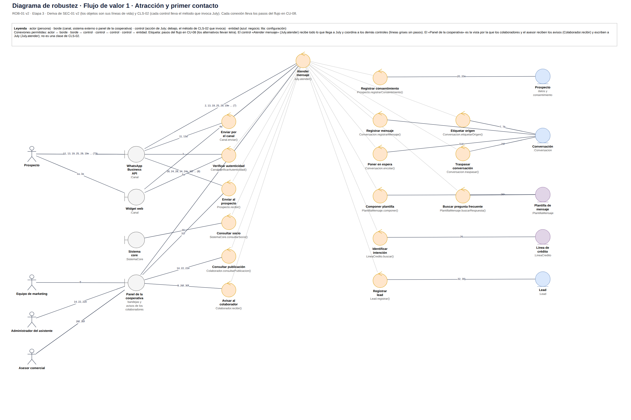
Figura 5. Diagrama de robustez del flujo de valor 1: Atracción y primer contacto (ROB-01).
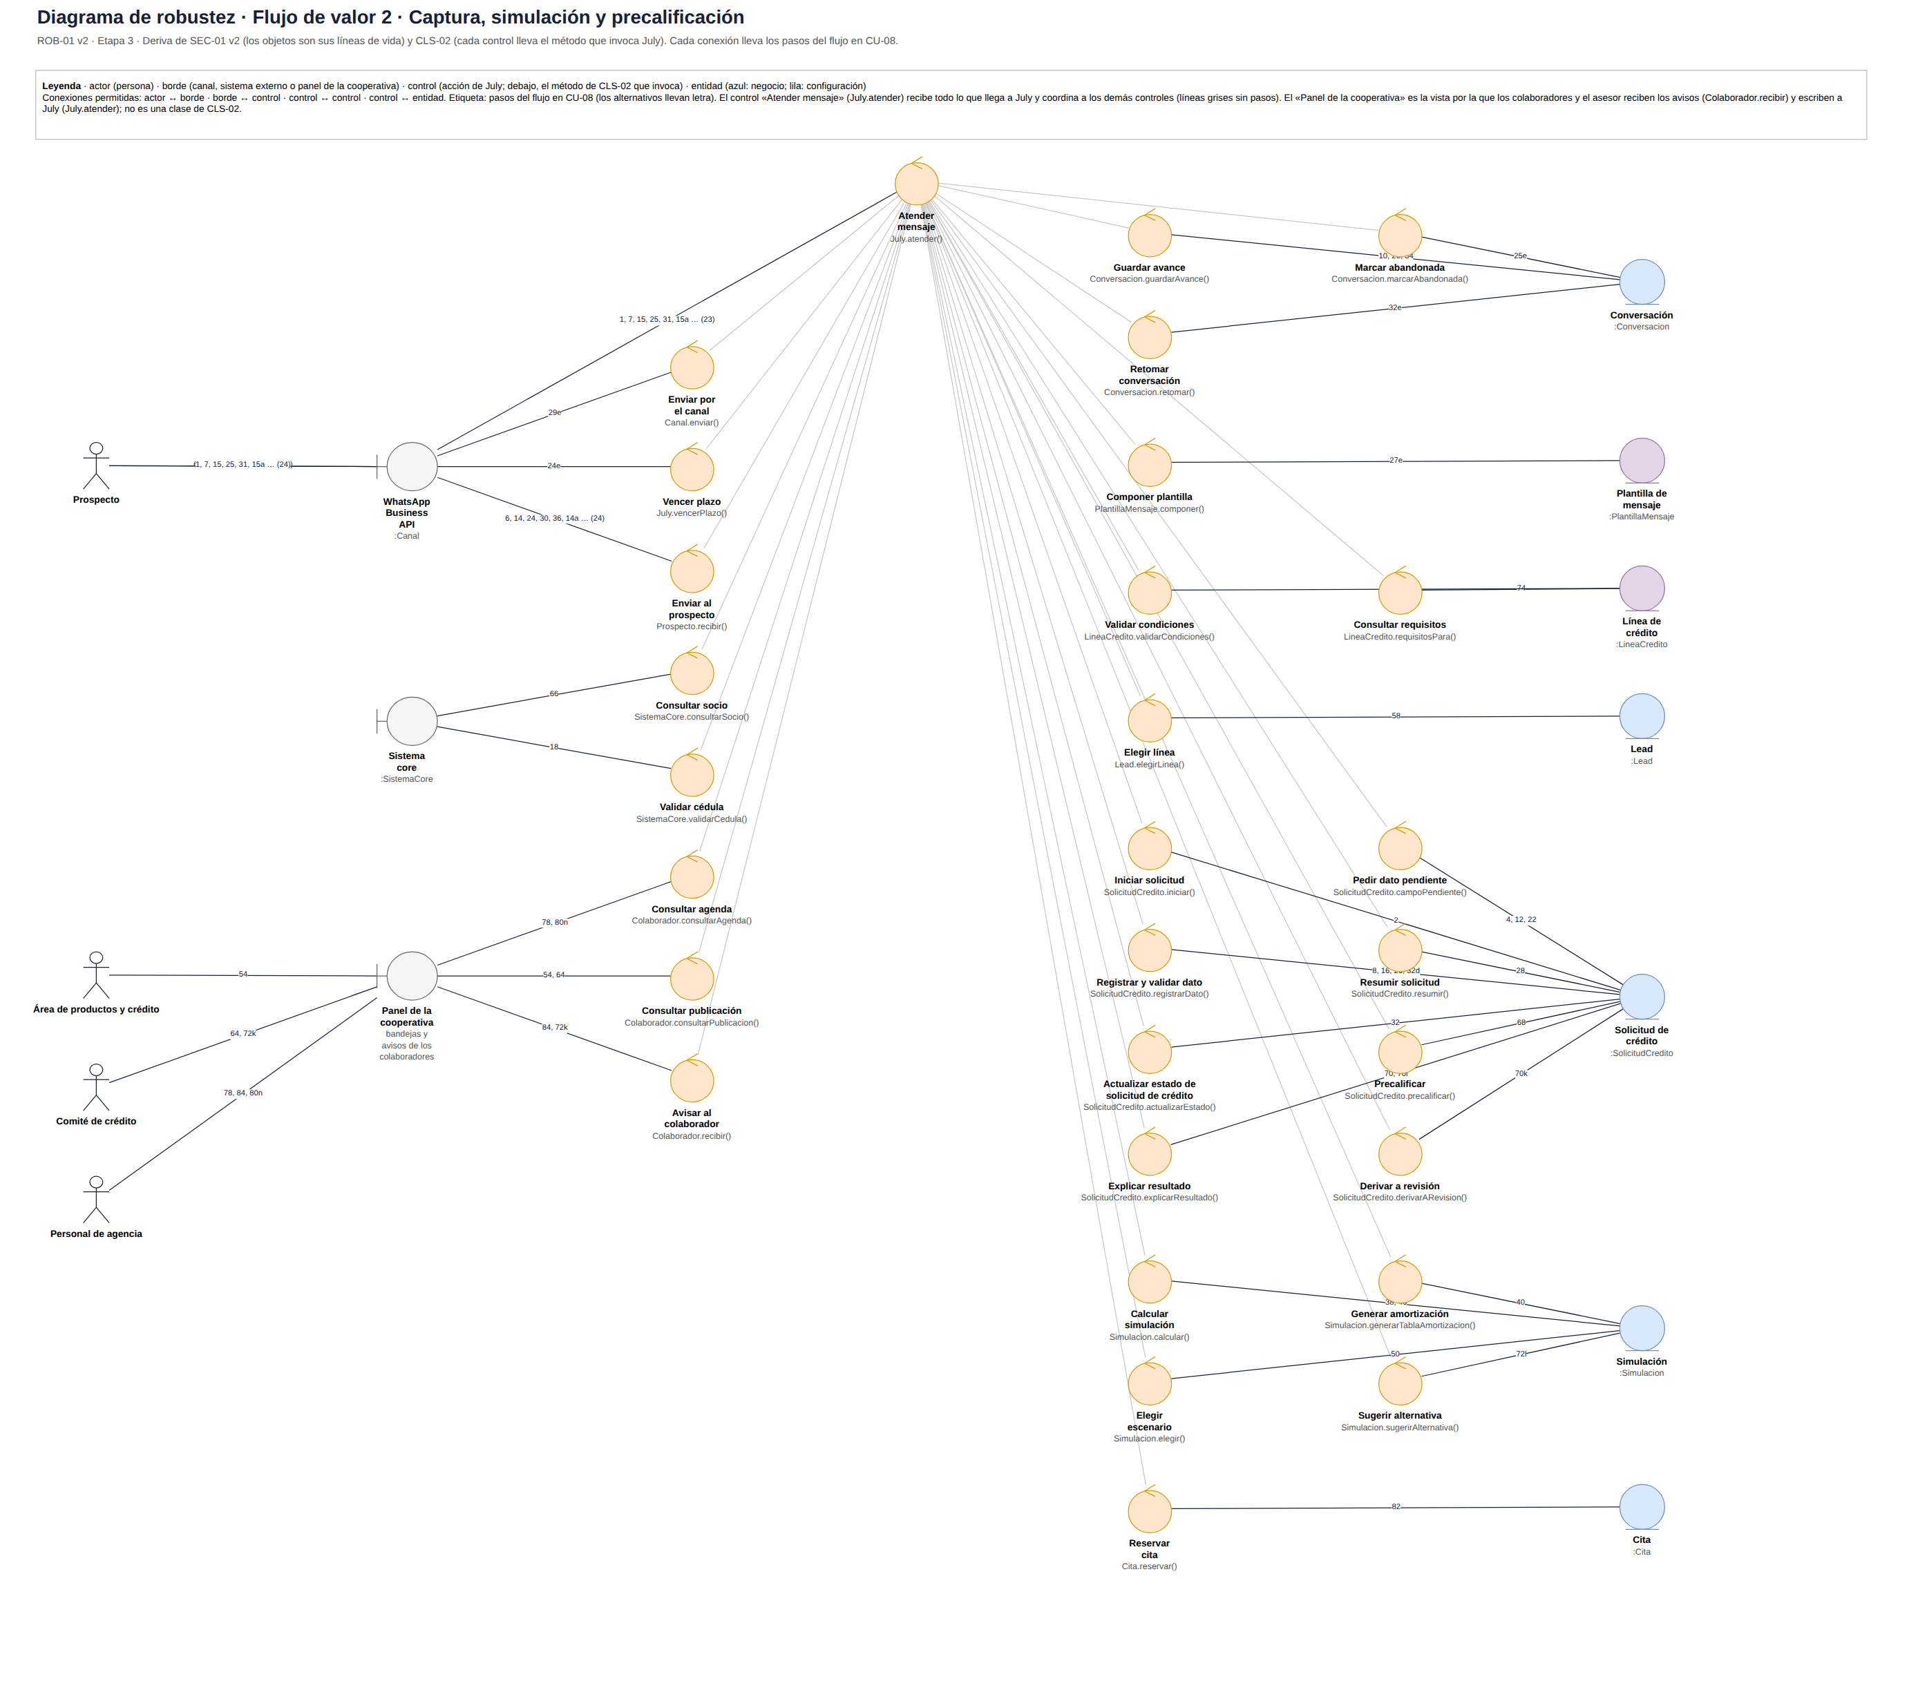
Figura 6. Diagrama de robustez del flujo de valor 2: Captura, simulación y precalificación (ROB-01).
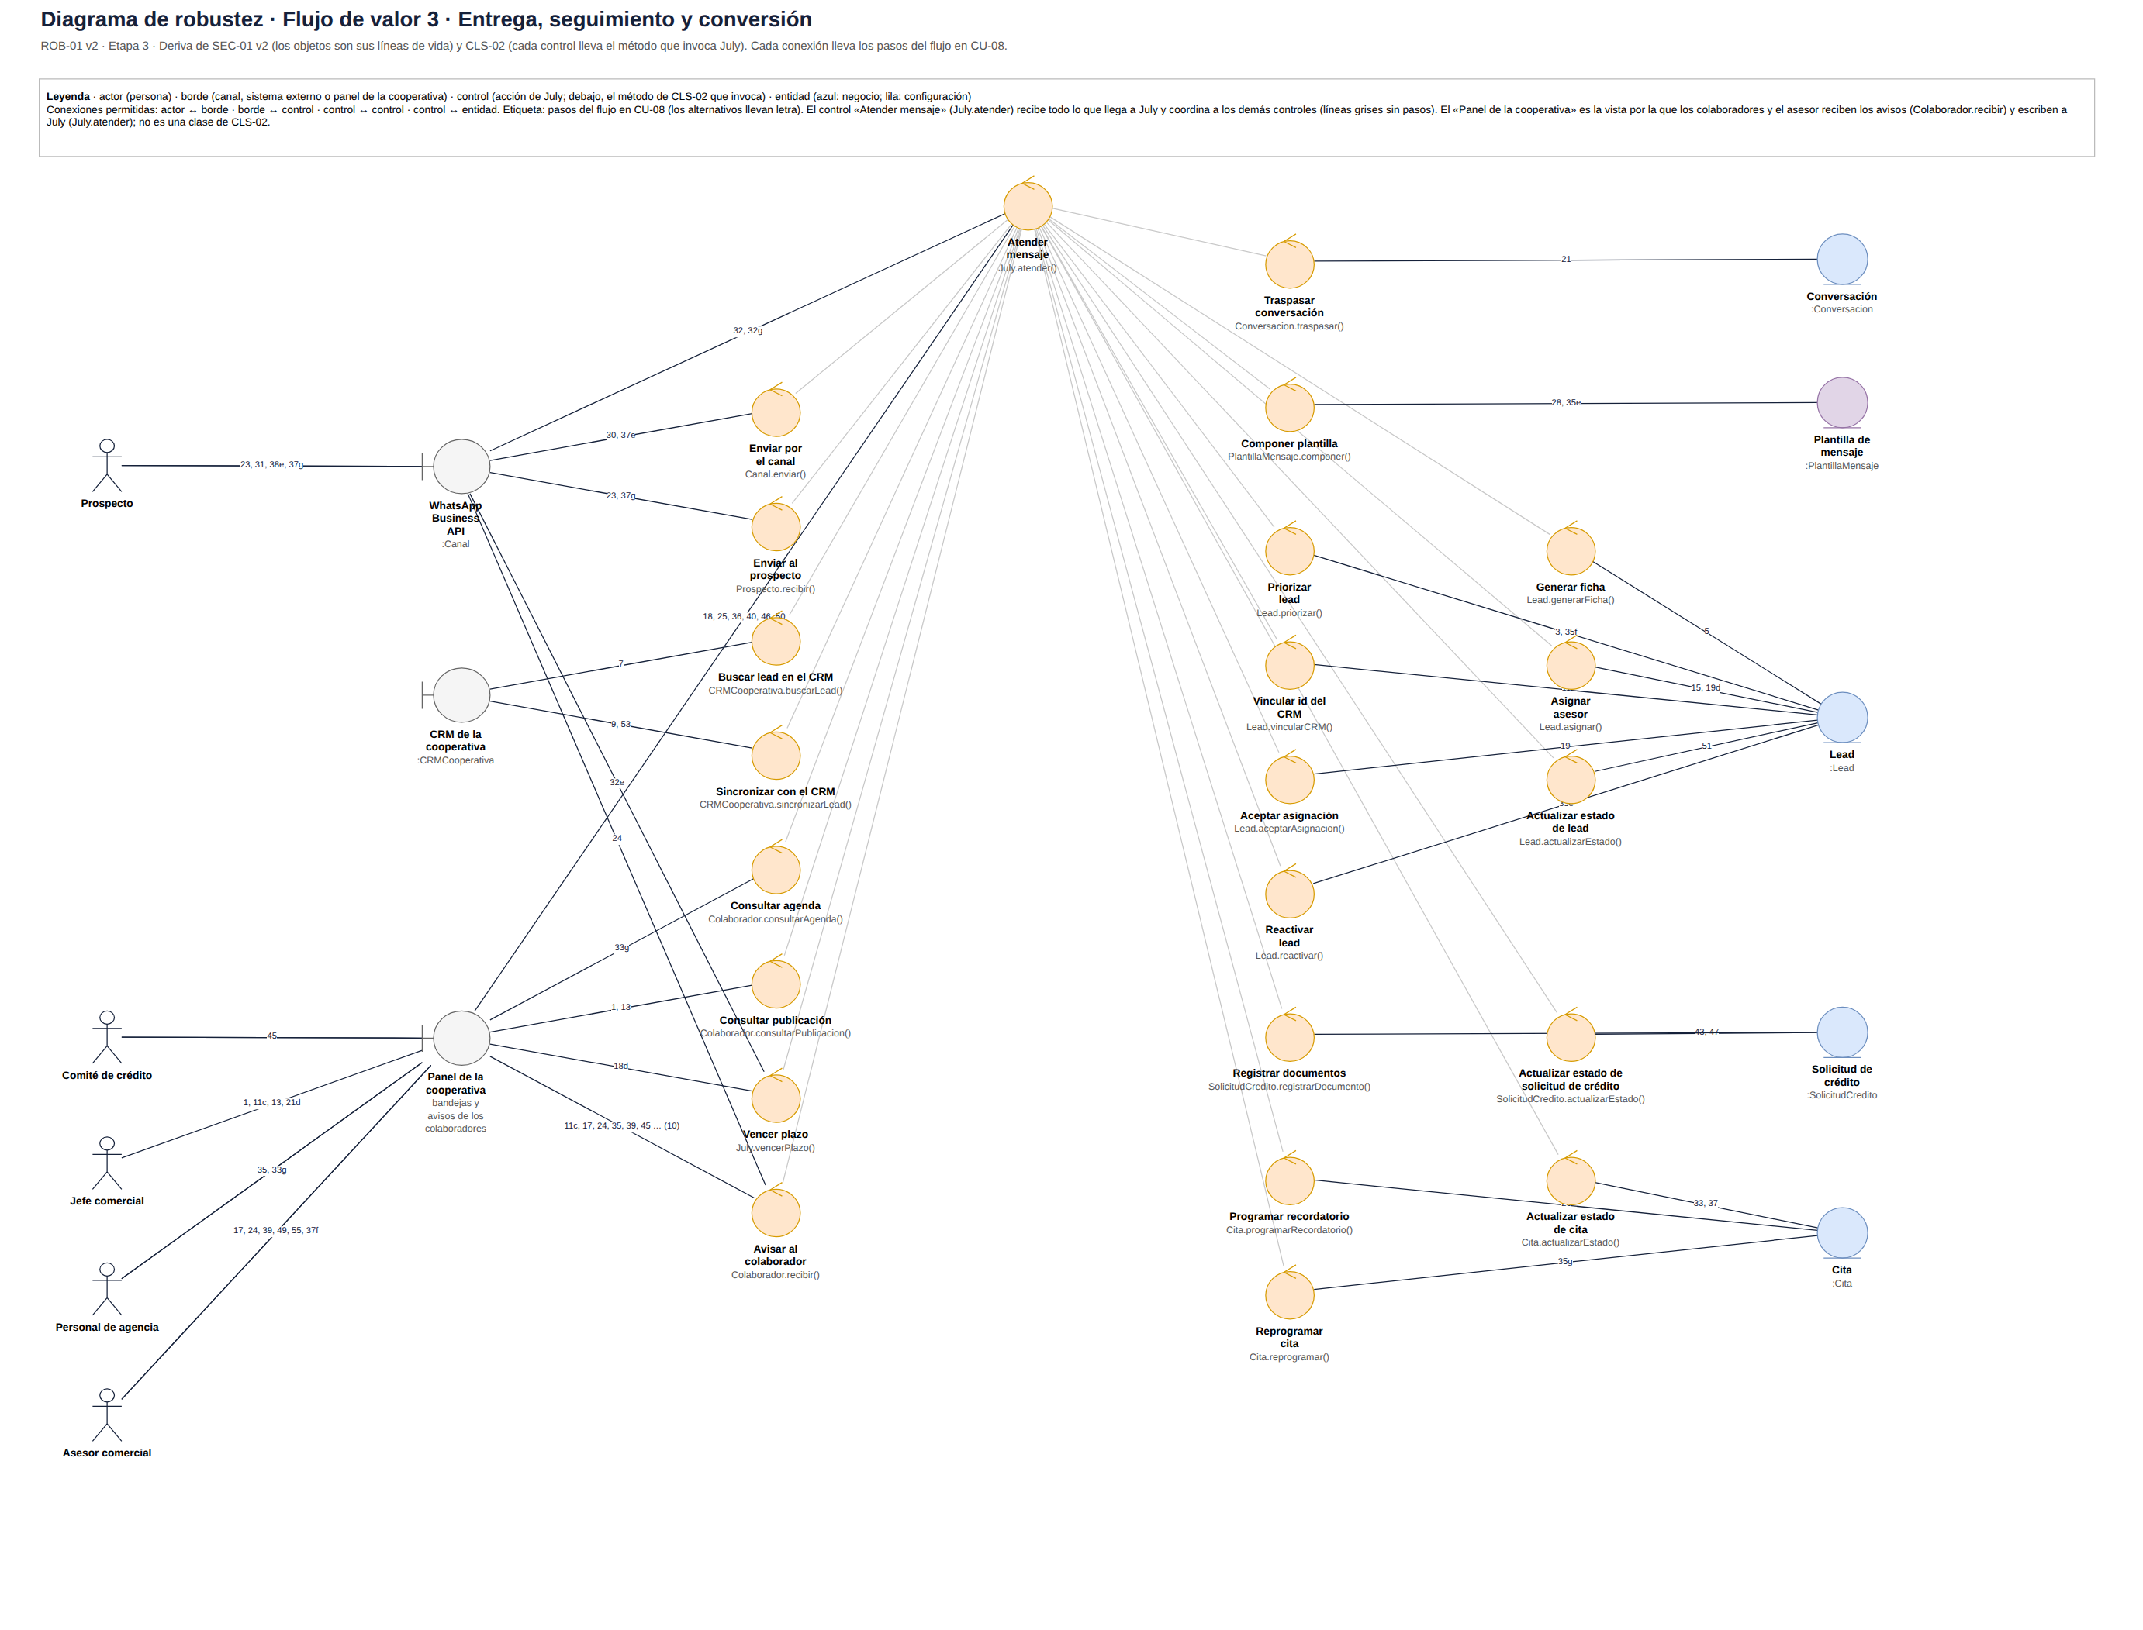
Figura 7. Diagrama de robustez del flujo de valor 3: Entrega, seguimiento y conversión (ROB-01).

5.2. Diagrama de clases
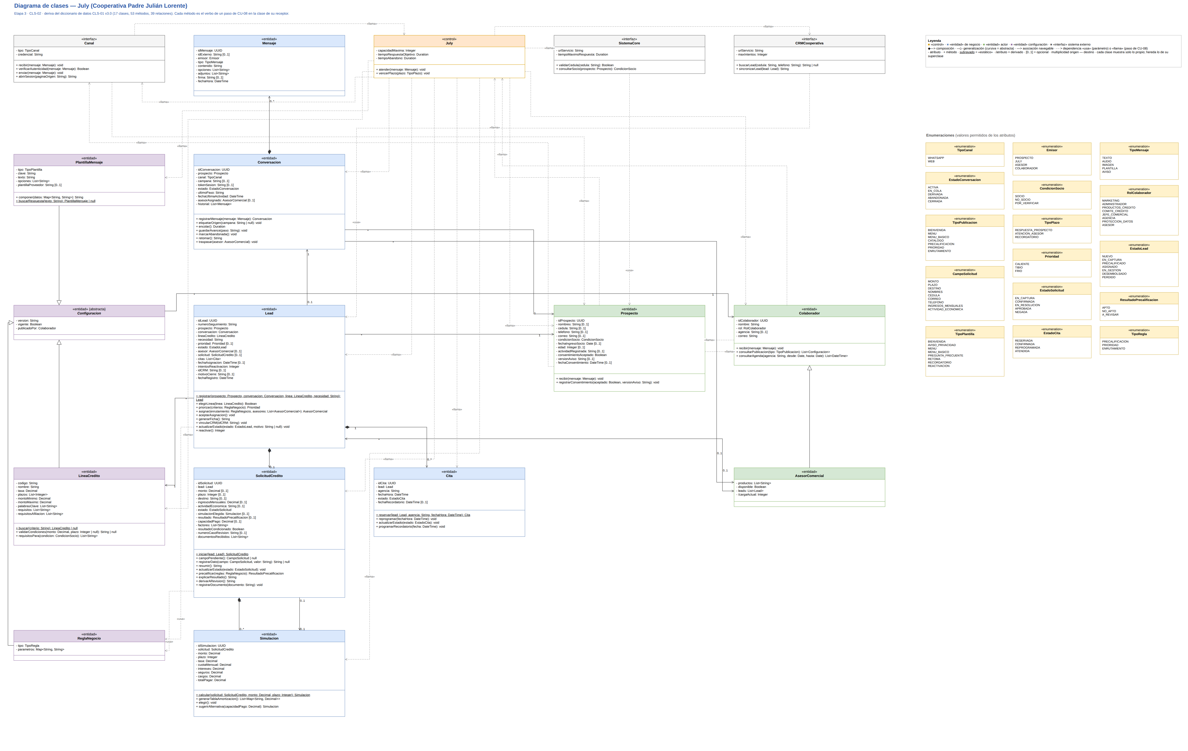
Figura 8. Diagrama de clases UML de July, etapa 3 (CLS-02).

El diagrama de clases [REF9] muestra las 17 clases con su estereotipo («control», «entidad», «interfaz»; en cursiva, las abstractas), sus atributos y métodos, las 16 enumeraciones y las 39 relaciones con su tipo, multiplicidad y navegación. Las dependencias «llama» salen de las parejas sujeto → receptor de la especificación; las «usa», de los parámetros de los métodos. La navegación se lee así: → de origen a destino, ← de destino a origen y ↔ en ambos sentidos.
# | Origen | Tipo | Destino | Multiplicidad | Navegación | Descripción
1 | Conversacion | Composición | Mensaje | 1 — 0..* | → | El historial no existe sin la conversación.
2 | Lead | Composición | SolicitudCredito | 1 — 0..1 | ↔ | La solicitud pertenece al lead.
3 | SolicitudCredito | Composición | Simulacion | 1 — 0..* | ← | Simulaciones calculadas para comparar.
4 | Lead | Composición | Cita | 1 — 0..* | ↔ | Citas agendadas para el lead.
5 | Conversacion | Asociación | Prospecto | — | → | Con quién se conversa.
6 | Conversacion | Asociación | AsesorComercial | — 0.. | → | Asesor tras el traspaso.
7 | Lead | Asociación | Prospecto | — | → | Prospecto interesado.
8 | Lead | Asociación | Conversacion | 0..1 — 1 | → | Conversación de origen.
9 | Lead | Asociación | AsesorComercial | — 0.. | ↔ | Asesor asignado; de ella sale /cargaActual.
10 | Lead | Asociación | LineaCredito | — | → | Línea del lead y de su solicitud.
11 | SolicitudCredito | Asociación | Simulacion | 0..1 — 0..1 | → | Simulación elegida (una de las suyas).
12 | Configuracion | Asociación | Colaborador | — | → | Colaborador que publica la línea, la plantilla o la regla.
13 | AsesorComercial | Generalización | Colaborador | — | — | El asesor es un colaborador.
14 | LineaCredito | Generalización | Configuracion | — | — | La línea es configuración publicada.
15 | PlantillaMensaje | Generalización | Configuracion | — | — | La plantilla es configuración publicada.
16 | ReglaNegocio | Generalización | Configuracion | — | — | La regla es configuración publicada.
17 | Lead | Dependencia | ReglaNegocio | «usa» | → | Criterios de prioridad y reglas de enrutamiento.
18 | SolicitudCredito | Dependencia | ReglaNegocio | «usa» | → | Reglas de precalificación.
19 | SistemaCore | Dependencia | Prospecto | «usa» | → | Completa los datos registrados del socio.
20 | CRMCooperativa | Dependencia | Lead | «usa» | → | Crea y actualiza el lead.
21 | Prospecto | Dependencia | July | «llama» | → | atender(): el prospecto escribe a July.
22 | Colaborador | Dependencia | July | «llama» | → | atender(): el asesor y los colaboradores escriben a July.
23 | Canal | Dependencia | July | «llama» | → | atender(): el canal notifica cada mensaje entrante.
24 | Prospecto | Dependencia | Canal | «llama» | → | recibir(), abrirSesion(): el prospecto escribe por WhatsApp o el widget.
25 | July | Dependencia | Canal | «llama» | → | verificarAutenticidad(), enviar().
26 | Canal | Dependencia | Prospecto | «llama» | → | recibir(): el canal entrega al prospecto lo que envía July.
27 | Prospecto | Dependencia | Colaborador | «llama» | → | recibir(): el prospecto escribe al asesor tras el traspaso.
28 | Colaborador | Dependencia | Prospecto | «llama» | → | recibir(): el asesor saluda al prospecto tras el traspaso.
29 | July | Dependencia | Prospecto | «llama» | → | recibir(), registrarConsentimiento().
30 | July | Dependencia | Colaborador | «llama» | → | recibir(), consultarPublicacion(), consultarAgenda().
31 | July | Dependencia | Conversacion | «llama» | → | Registra, etiqueta, encola, guarda, retoma y traspasa la conversación.
32 | July | Dependencia | Lead | «llama» | → | Registra, prioriza, asigna, vincula, reactiva y cierra el lead.
33 | July | Dependencia | SolicitudCredito | «llama» | → | Captura, confirma, precalifica y resuelve la solicitud.
34 | July | Dependencia | Simulacion | «llama» | → | Calcula, compara, elige y sugiere simulaciones.
35 | July | Dependencia | Cita | «llama» | → | Reserva, reprograma y actualiza la cita.
36 | July | Dependencia | LineaCredito | «llama» | → | Busca la línea, valida condiciones y pide requisitos.
37 | July | Dependencia | PlantillaMensaje | «llama» | → | Compone plantillas y busca preguntas frecuentes.
38 | July | Dependencia | SistemaCore | «llama» | → | validarCedula(), consultarSocio().
39 | July | Dependencia | CRMCooperativa | «llama» | → | buscarLead(), sincronizarLead().

5.3. Diccionario de clases
Para cada clase se indica su naturaleza, su descripción, sus métodos (entrada → salida) y sus relaciones. Los atributos de las clases «entidad» se detallan en el diccionario de datos (sección 9.3); los pasos de CU-08 que llaman a cada método están en CLS-01 [REF8].

July
Naturaleza: «control» · Categoría: Control
Asistente virtual de la cooperativa: el sistema que se diseña. Es el único punto de entrada de los mensajes y coordina a las entidades, a los canales y a los sistemas externos.
Atributo | Tipo | Descripción
capacidadMaxima | Integer | Conversaciones que atiende a la vez; por encima, la conversación pasa a EN_COLA.
tiempoRespuestaObjetivo | Duration | Tiempo máximo de primera respuesta (2 minutos).
tiempoAbandono | Duration | Tiempo sin respuesta del prospecto tras el cual la conversación pasa a ABANDONADA.

Método | Entrada | Salida | Qué hace
atender() | mensaje: Mensaje | void | Recibe todo mensaje que llega a July (del canal, del prospecto, del asesor o de un colaborador) y lo enruta al paso del flujo que corresponde. Si la firma de un webhook es inválida, responde con el error de integración (flujo 1, A3).
vencerPlazo() | plazo: TipoPlazo | void | Lo dispara el vencimiento de un plazo sin respuesta: la respuesta del prospecto (abandono), la atención del asesor o el recordatorio de la cita. July sigue con el alternativo que corresponde.

Relaciones:
- Dependencia «llama» desde Prospecto (relación 21): atender(): el prospecto escribe a July.
- Dependencia «llama» desde Colaborador (relación 22): atender(): el asesor y los colaboradores escriben a July.
- Dependencia «llama» desde Canal (relación 23): atender(): el canal notifica cada mensaje entrante.
- Dependencia «llama» hacia Canal (relación 25): verificarAutenticidad(), enviar().
- Dependencia «llama» hacia Prospecto (relación 29): recibir(), registrarConsentimiento().
- Dependencia «llama» hacia Colaborador (relación 30): recibir(), consultarPublicacion(), consultarAgenda().
- Dependencia «llama» hacia Conversacion (relación 31): Registra, etiqueta, encola, guarda, retoma y traspasa la conversación.
- Dependencia «llama» hacia Lead (relación 32): Registra, prioriza, asigna, vincula, reactiva y cierra el lead.
- Dependencia «llama» hacia SolicitudCredito (relación 33): Captura, confirma, precalifica y resuelve la solicitud.
- Dependencia «llama» hacia Simulacion (relación 34): Calcula, compara, elige y sugiere simulaciones.
- Dependencia «llama» hacia Cita (relación 35): Reserva, reprograma y actualiza la cita.
- Dependencia «llama» hacia LineaCredito (relación 36): Busca la línea, valida condiciones y pide requisitos.
- Dependencia «llama» hacia PlantillaMensaje (relación 37): Compone plantillas y busca preguntas frecuentes.
- Dependencia «llama» hacia SistemaCore (relación 38): validarCedula(), consultarSocio().
- Dependencia «llama» hacia CRMCooperativa (relación 39): buscarLead(), sincronizarLead().

Canal
Naturaleza: «interfaz» · Categoría: Sistema externo
Canal digital por el que entra y sale la conversación: WhatsApp Business API o el widget web. Convierte el formato de cada proveedor al formato común de Mensaje.
Atributo | Tipo | Descripción
tipo | TipoCanal | WHATSAPP o WEB.
credencial | String | Clave de firma del webhook (WhatsApp) o secreto de sesión (web).

Método | Entrada | Salida | Qué hace
recibir() | mensaje: Mensaje | void | Recibe lo que el prospecto escribe en WhatsApp o en el widget y lo notifica a July con su firma o su token.
verificarAutenticidad() | mensaje: Mensaje | Boolean | Comprueba la firma del webhook o el token de la sesión web del mensaje. Si es falsa, July lo rechaza.
enviar() | mensaje: Mensaje | void | Entrega al prospecto un mensaje de July o una plantilla aprobada (retoma, recordatorio, reactivación).
abrirSesion() | paginaOrigen: String | String | Solo web: abre la sesión de chat desde una página del sitio y devuelve el token.

Relaciones:
- Dependencia «llama» hacia July (relación 23): atender(): el canal notifica cada mensaje entrante.
- Dependencia «llama» desde Prospecto (relación 24): recibir(), abrirSesion(): el prospecto escribe por WhatsApp o el widget.
- Dependencia «llama» desde July (relación 25): verificarAutenticidad(), enviar().
- Dependencia «llama» hacia Prospecto (relación 26): recibir(): el canal entrega al prospecto lo que envía July.

SistemaCore
Naturaleza: «interfaz» · Categoría: Sistema externo
Sistema transaccional de la cooperativa: fuente oficial de socios y de identidad.
Atributo | Tipo | Descripción
urlServicio | String | Dirección del servicio.
tiempoMaximoRespuesta | Duration | Pasado este tiempo, la consulta se da por fallida y el socio queda POR_VERIFICAR.

Método | Entrada | Salida | Qué hace
validarCedula() | cedula: String | Boolean | Verifica que la cédula exista y esté habilitada.
consultarSocio() | prospecto: Prospecto | CondicionSocio | Busca al socio por la cédula o, si aún no la hay, por el teléfono. Si hay registro, completa en el prospecto sus datos registrados (nombres, cédula, correo, fecha de ingreso, edad y actividad) y devuelve SOCIO; sin registro devuelve NO_SOCIO; si no responde a tiempo, POR_VERIFICAR.

Relaciones:
- Dependencia «usa» hacia Prospecto (relación 19): Completa los datos registrados del socio.
- Dependencia «llama» desde July (relación 38): validarCedula(), consultarSocio().

CRMCooperativa
Naturaleza: «interfaz» · Categoría: Sistema externo
CRM comercial donde se registra el lead y se gestiona el embudo de ventas.
Atributo | Tipo | Descripción
urlServicio | String | Dirección de la API.
maxIntentos | Integer | Intentos con espera progresiva antes de devolver el error de integración.

Método | Entrada | Salida | Qué hace
buscarLead() | cedula: String, telefono: String | String | null | Busca un registro previo del lead y devuelve su idCRM, o null.
sincronizarLead() | lead: Lead | String | Crea el lead si no tiene idCRM o lo actualiza si ya existe (datos, ficha y estado final). Reintenta con espera progresiva hasta maxIntentos y devuelve el idCRM o el error de integración.

Relaciones:
- Dependencia «usa» hacia Lead (relación 20): Crea y actualiza el lead.
- Dependencia «llama» desde July (relación 39): buscarLead(), sincronizarLead().

Prospecto
Naturaleza: «entidad» · Categoría: Actor (entidad)
Persona que contacta a la cooperativa. Guarda su identidad, su condición de socio y su consentimiento de datos. Se crea con el primer mensaje, cuando solo se conoce el canal y, por WhatsApp, el teléfono; los datos de identidad llegan en el flujo 2, por eso son opcionales.
Método | Entrada | Salida | Qué hace
recibir() | mensaje: Mensaje | void | Recibe un mensaje de July, del canal o del asesor: respuestas, preguntas, menús, plantillas y avisos.
registrarConsentimiento() | aceptado: Boolean, versionAviso: String | void | Guarda la aceptación o el rechazo del aviso con su versión. También registra el retiro del consentimiento (regla R2).

Relaciones:
- Asociación (* — 1) desde Conversacion (relación 5): Con quién se conversa.
- Asociación (* — 1) desde Lead (relación 7): Prospecto interesado.
- Dependencia «usa» desde SistemaCore (relación 19): Completa los datos registrados del socio.
- Dependencia «llama» hacia July (relación 21): atender(): el prospecto escribe a July.
- Dependencia «llama» hacia Canal (relación 24): recibir(), abrirSesion(): el prospecto escribe por WhatsApp o el widget.
- Dependencia «llama» desde Canal (relación 26): recibir(): el canal entrega al prospecto lo que envía July.
- Dependencia «llama» hacia Colaborador (relación 27): recibir(): el prospecto escribe al asesor tras el traspaso.
- Dependencia «llama» desde Colaborador (relación 28): recibir(): el asesor saluda al prospecto tras el traspaso.
- Dependencia «llama» desde July (relación 29): recibir(), registrarConsentimiento().

Colaborador
Naturaleza: «entidad» · Categoría: Actor (entidad)
Persona de la cooperativa que participa en los flujos: publica configuración (guiones, catálogo, reglas, agenda), recibe avisos y registra la atención o la resolución. Su rol dice cuál de los actores de CU-06 es.
Método | Entrada | Salida | Qué hace
recibir() | mensaje: Mensaje | void | Recibe un mensaje: los avisos de July, la derivación al asesor y lo que escribe el prospecto tras el traspaso.
consultarPublicacion() | tipo: TipoPublicacion | List<Configuracion> | Devuelve la versión vigente de lo que publicó: guion o menú (Administrador), catálogo de líneas (Área de productos y crédito), reglas de precalificación (Comité de crédito), criterios de prioridad o reglas de enrutamiento (Jefe comercial).
consultarAgenda() | agencia: String, desde: Date, hasta: Date | List<DateTime> | Solo Personal de agencia: devuelve los horarios libres de la agenda en el rango. Una lista vacía significa sin disponibilidad; ampliar el rango da las fechas más cercanas.

Relaciones:
- Asociación (* — 1) desde Configuracion (relación 12): Colaborador que publica la línea, la plantilla o la regla.
- Generalización desde AsesorComercial (relación 13): El asesor es un colaborador.
- Dependencia «llama» hacia July (relación 22): atender(): el asesor y los colaboradores escriben a July.
- Dependencia «llama» desde Prospecto (relación 27): recibir(): el prospecto escribe al asesor tras el traspaso.
- Dependencia «llama» hacia Prospecto (relación 28): recibir(): el asesor saluda al prospecto tras el traspaso.
- Dependencia «llama» desde July (relación 30): recibir(), consultarPublicacion(), consultarAgenda().

AsesorComercial
Naturaleza: «entidad» · Categoría: Actor (entidad) · hereda de Colaborador
Colaborador que atiende leads. Tiene clase propia porque el enrutamiento necesita sus productos, su disponibilidad y su carga.
Relaciones:
- Asociación (* — 0..1) desde Conversacion (relación 6): Asesor tras el traspaso.
- Asociación (* — 0..1) desde Lead (relación 9): Asesor asignado; de ella sale /cargaActual.
- Generalización hacia Colaborador (relación 13): El asesor es un colaborador.

Conversacion
Naturaleza: «entidad» · Categoría: Entidad de negocio
Hilo de mensajes entre el prospecto, July y, si hay traspaso, el asesor. Guarda el origen y el avance del flujo.
Método | Entrada | Salida | Qué hace
registrarMensaje() | mensaje: Mensaje | Conversacion | Añade el mensaje al historial y actualiza la última actividad. Si es el primer mensaje del prospecto por ese canal, abre la conversación ACTIVA (y, por WhatsApp, crea el prospecto con su teléfono).
etiquetarOrigen() | campana: String | null | void | Guarda la campaña de origen; null = origen directo.
encolar() | — | Duration | Pasa la conversación a EN_COLA cuando July supera su capacidadMaxima y devuelve el tiempo de espera estimado.
guardarAvance() | paso: String | void | Guarda el último paso completado del flujo.
marcarAbandonada() | — | void | Pasa la conversación a ABANDONADA tras July.tiempoAbandono sin respuesta.
retomar() | — | String | Reactiva la conversación (ACTIVA) y devuelve el último paso guardado, desde el que July sigue.
traspasar() | asesor: AsesorComercial | void | Pasa la conversación, con su historial, al asesor; el estado pasa a DERIVADA.

Relaciones:
- Composición (1 — 0..*) hacia Mensaje (relación 1): El historial no existe sin la conversación.
- Asociación (* — 1) hacia Prospecto (relación 5): Con quién se conversa.
- Asociación (* — 0..1) hacia AsesorComercial (relación 6): Asesor tras el traspaso.
- Asociación (0..1 — 1) desde Lead (relación 8): Conversación de origen.
- Dependencia «llama» desde July (relación 31): Registra, etiqueta, encola, guarda, retoma y traspasa la conversación.

Mensaje
Naturaleza: «entidad» · Categoría: Entidad de negocio
Un mensaje en formato común, sin importar el canal: lo que escribe el prospecto, lo que responde July, los avisos a los colaboradores y lo que registran el asesor o la agencia. Es el parámetro de atender(), recibir() y enviar().
Relaciones:
- Composición (1 — 0..*) desde Conversacion (relación 1): El historial no existe sin la conversación.

Lead
Naturaleza: «entidad» · Categoría: Entidad de negocio
Oportunidad comercial: un prospecto con una intención de crédito. Es lo que July entrega al asesor y al CRM.
Método | Entrada | Salida | Qué hace
registrar() | prospecto: Prospecto, conversacion: Conversacion, linea: LineaCredito, necesidad: String | Lead | «estático» Crea el lead en estado NUEVO y devuelve su número de seguimiento.
elegirLinea() | linea: LineaCredito | Boolean | Cambia la línea del lead por la que el prospecto elige; devuelve false, sin cambiarla, si la línea ya no está vigente.
priorizar() | criterios: ReglaNegocio | Prioridad | Calcula la prioridad con los criterios del Jefe comercial; tras agotar las reactivaciones el resultado es FRIO.
asignar() | enrutamiento: ReglaNegocio, asesores: List<AsesorComercial> | AsesorComercial | Elige un asesor disponible por agencia, producto y carga, pasa el lead a ASIGNADO e inicia el plazo de atención. Si el plazo venció, reasigna excluyendo al asesor anterior.
aceptarAsignacion() | — | void | Registra que el asesor aceptó el lead dentro del plazo y lo pasa a EN_GESTION.
generarFicha() | — | String | Consolida datos, simulación elegida, precalificación, prioridad e historial de la conversación en la ficha del prospecto, con los datos faltantes marcados.
vincularCRM() | idCRM: String | void | Guarda el identificador devuelto por el CRM.
actualizarEstado() | estado: EstadoLead, motivo: String | null | void | Lleva el lead a su estado final. El motivo es obligatorio para PERDIDO. Al llegar a DESEMBOLSADO o PERDIDO cierra su conversación (CERRADA).
reactivar() | — | Integer | Suma un intento de reactivación y devuelve los que quedan según maxReactivaciones de la regla de PRIORIDAD.

Relaciones:
- Composición (1 — 0..1) hacia SolicitudCredito (relación 2): La solicitud pertenece al lead.
- Composición (1 — 0..*) hacia Cita (relación 4): Citas agendadas para el lead.
- Asociación (* — 1) hacia Prospecto (relación 7): Prospecto interesado.
- Asociación (0..1 — 1) hacia Conversacion (relación 8): Conversación de origen.
- Asociación (* — 0..1) hacia AsesorComercial (relación 9): Asesor asignado; de ella sale /cargaActual.
- Asociación (* — 1) hacia LineaCredito (relación 10): Línea del lead y de su solicitud.
- Dependencia «usa» hacia ReglaNegocio (relación 17): Criterios de prioridad y reglas de enrutamiento.
- Dependencia «usa» desde CRMCooperativa (relación 20): Crea y actualiza el lead.
- Dependencia «llama» desde July (relación 32): Registra, prioriza, asigna, vincula, reactiva y cierra el lead.

SolicitudCredito
Naturaleza: «entidad» · Categoría: Entidad de negocio
Datos que el prospecto entrega para pedir el crédito y su precalificación. Los datos de identidad se guardan en el Prospecto y la línea, en el Lead.
Método | Entrada | Salida | Qué hace
iniciar() | lead: Lead | SolicitudCredito | «estático» Abre la solicitud EN_CAPTURA para la línea del lead y pasa el lead a EN_CAPTURA.
campoPendiente() | — | CampoSolicitud | null | Devuelve el siguiente dato que falta pedir (primero monto, plazo y destino); null cuando la captura está completa.
registrarDato() | campo: CampoSolicitud, valor: String | String | null | Valida y guarda un dato, también al corregirlo: formato de cédula, teléfono y correo (en el Prospecto) y rango de monto y plazo con la línea. Devuelve el motivo del error o null.
resumir() | — | String | Arma el resumen de todos los datos para que el prospecto lo confirme.
actualizarEstado() | estado: EstadoSolicitud | void | Confirma la solicitud (exige captura completa), la pasa a resolución del Comité de crédito o registra la resolución APROBADA o NEGADA.
precalificar() | reglas: ReglaNegocio | ResultadoPrecalificacion | Calcula la capacidad de pago y clasifica la simulación elegida con las reglas del comité; pasa el lead a PRECALIFICADO. Sin registro del core usa solo los datos declarados y marca el resultado como condicionado.
explicarResultado() | — | String | Explica el resultado preliminar y los factores; para NO_APTO incluye el motivo.
derivarARevision() | — | String | Abre el caso de revisión de un resultado A_REVISAR y devuelve su número. No cambia el estado de la solicitud.
registrarDocumento() | documento: String | void | Marca un documento como recibido en agencia.

Relaciones:
- Composición (1 — 0..1) desde Lead (relación 2): La solicitud pertenece al lead.
- Composición (1 — 0..*) hacia Simulacion (relación 3): Simulaciones calculadas para comparar.
- Asociación (0..1 — 0..1) hacia Simulacion (relación 11): Simulación elegida (una de las suyas).
- Dependencia «usa» hacia ReglaNegocio (relación 18): Reglas de precalificación.
- Dependencia «llama» desde July (relación 33): Captura, confirma, precalifica y resuelve la solicitud.

Simulacion
Naturaleza: «entidad» · Categoría: Entidad de negocio
Un escenario de crédito: un monto a un plazo con su cuota y su costo. Una solicitud puede tener varias para compararlas.
Método | Entrada | Salida | Qué hace
calcular() | solicitud: SolicitudCredito, monto: Decimal, plazo: Integer | Simulacion | «estático» Calcula cuota, intereses, seguros, cargos y total con la tasa de la línea. Si el monto o el plazo no caben en la línea, no calcula y devuelve el error.
generarTablaAmortizacion() | — | List<Map<String, Decimal>> | Devuelve cada cuota con su número, capital, interés y saldo.
elegir() | — | void | La marca como la simulación elegida de su solicitud.
sugerirAlternativa() | capacidadPago: Decimal | Simulacion | Calcula otra simulación con un monto o plazo cuya cuota quepa en la capacidad de pago.

Relaciones:
- Composición (1 — 0..*) desde SolicitudCredito (relación 3): Simulaciones calculadas para comparar.
- Asociación (0..1 — 0..1) desde SolicitudCredito (relación 11): Simulación elegida (una de las suyas).
- Dependencia «llama» desde July (relación 34): Calcula, compara, elige y sugiere simulaciones.

Cita
Naturaleza: «entidad» · Categoría: Entidad de negocio
Cita del prospecto en una agencia, con su estado y su recordatorio.
Método | Entrada | Salida | Qué hace
reservar() | lead: Lead, agencia: String, fechaHora: DateTime | Cita | «estático» Crea la cita RESERVADA en el horario elegido de la agenda.
reprogramar() | fechaHora: DateTime | void | Cambia el horario y pasa la cita a REPROGRAMADA.
actualizarEstado() | estado: EstadoCita | void | Registra la asistencia que confirma el prospecto (CONFIRMADA) o la atención que registra el Personal de agencia (ATENDIDA).
programarRecordatorio() | fecha: DateTime | void | Guarda la fecha del recordatorio de documentos y cita.

Relaciones:
- Composición (1 — 0..*) desde Lead (relación 4): Citas agendadas para el lead.
- Dependencia «llama» desde July (relación 35): Reserva, reprograma y actualiza la cita.

Configuracion
Naturaleza: «entidad» · Categoría: Configuración · abstracta
Clase abstracta de lo que publica un colaborador por versiones y July solo lee: líneas de crédito, plantillas y reglas.
Relaciones:
- Asociación (* — 1) hacia Colaborador (relación 12): Colaborador que publica la línea, la plantilla o la regla.
- Generalización desde LineaCredito (relación 14): La línea es configuración publicada.
- Generalización desde PlantillaMensaje (relación 15): La plantilla es configuración publicada.
- Generalización desde ReglaNegocio (relación 16): La regla es configuración publicada.

LineaCredito
Naturaleza: «entidad» · Categoría: Configuración · hereda de Configuracion
Producto de crédito del catálogo que publica el Área de productos y crédito, con sus condiciones y requisitos.
Método | Entrada | Salida | Qué hace
buscar() | criterio: String | LineaCredito | null | «estático» Busca entre las líneas vigentes por código, nombre o palabras clave del texto libre; así se identifica la intención. Devuelve null si no hay coincidencia.
validarCondiciones() | monto: Decimal, plazo: Integer | null | String | null | Verifica que el monto esté en el rango y el plazo sea uno de los permitidos. Devuelve el motivo con los valores permitidos, o null.
requisitosPara() | condicion: CondicionSocio | List<String> | Devuelve los documentos según la condición de socio; para un no socio añade los de afiliación.

Relaciones:
- Asociación (* — 1) desde Lead (relación 10): Línea del lead y de su solicitud.
- Generalización hacia Configuracion (relación 14): La línea es configuración publicada.
- Dependencia «llama» desde July (relación 36): Busca la línea, valida condiciones y pide requisitos.

PlantillaMensaje
Naturaleza: «entidad» · Categoría: Configuración · hereda de Configuracion
Contenido conversacional que publica el Administrador del asistente: guion de bienvenida, aviso de privacidad, menús, preguntas frecuentes y plantillas de retoma, recordatorio y reactivación.
Método | Entrada | Salida | Qué hace
componer() | datos: Map<String, String> | String | Reemplaza las variables y devuelve el texto final.
buscarRespuesta() | texto: String | PlantillaMensaje | null | «estático» Devuelve la pregunta frecuente que corresponde al texto, o null.

Relaciones:
- Generalización hacia Configuracion (relación 15): La plantilla es configuración publicada.
- Dependencia «llama» desde July (relación 37): Compone plantillas y busca preguntas frecuentes.

ReglaNegocio
Naturaleza: «entidad» · Categoría: Configuración · hereda de Configuracion
Parámetros de decisión publicados por versiones: reglas de precalificación (Comité de crédito), criterios de prioridad y reglas de enrutamiento (Jefe comercial).
Relaciones:
- Generalización hacia Configuracion (relación 16): La regla es configuración publicada.
- Dependencia «usa» desde Lead (relación 17): Criterios de prioridad y reglas de enrutamiento.
- Dependencia «usa» desde SolicitudCredito (relación 18): Reglas de precalificación.

6. VISTA DE PROCESOS

6.1. Visión General

6.2. Procesos y Flujos Clave (Diagramas de Secuencia)
Los diagramas de secuencia [REF21] muestran, por flujo de valor, cada paso de la especificación como un mensaje numerado entre dos líneas de vida. Una llamada es un método de la clase de la línea de vida que la recibe, con sus mismos parámetros (CLS-02); un retorno, en línea punteada, es la respuesta del receptor y no es un método. Cada caso de nivel 1 va en un marco gris y cada flujo alternativo en un marco «alt» u «opt» con los pasos que reemplaza.
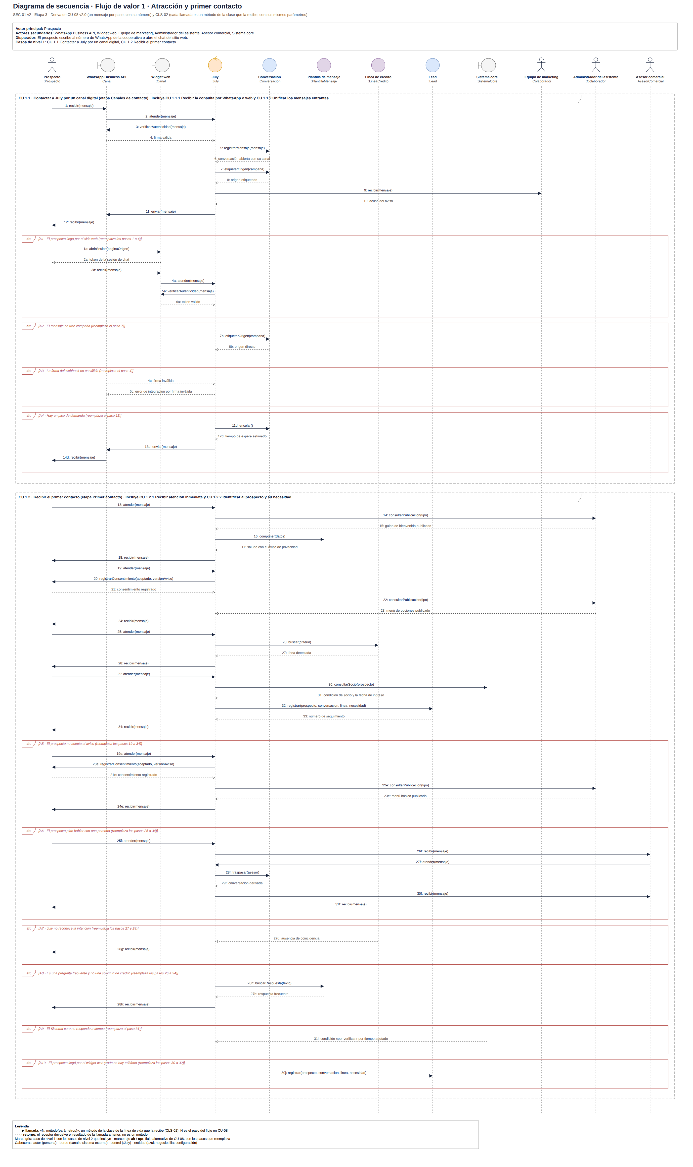
Figura 9. Diagrama de secuencia del flujo de valor 1: Atracción y primer contacto (SEC-01).
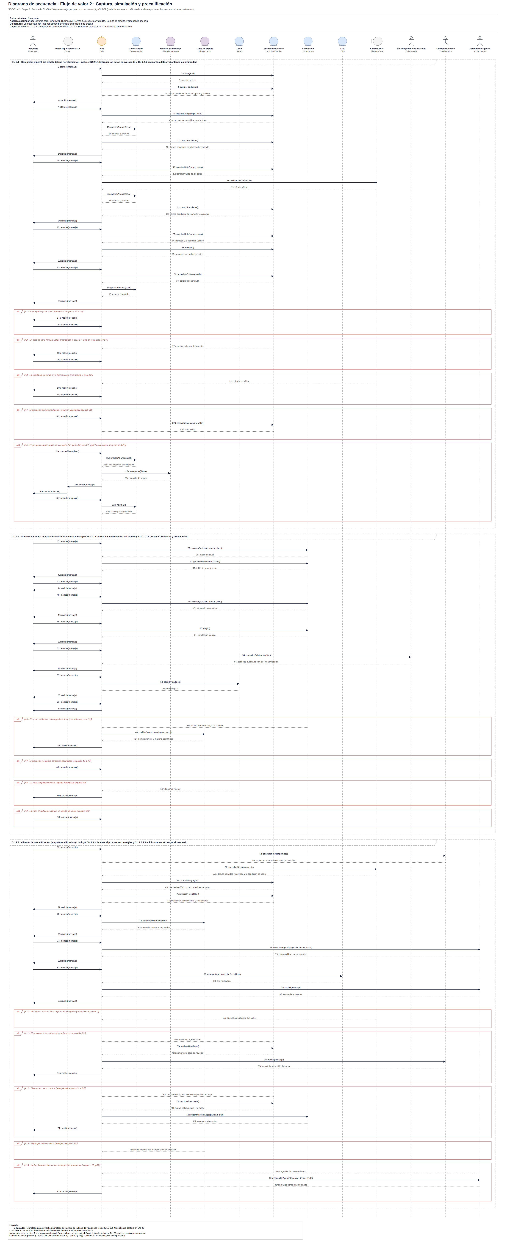
Figura 10. Diagrama de secuencia del flujo de valor 2: Captura, simulación y precalificación (SEC-01).
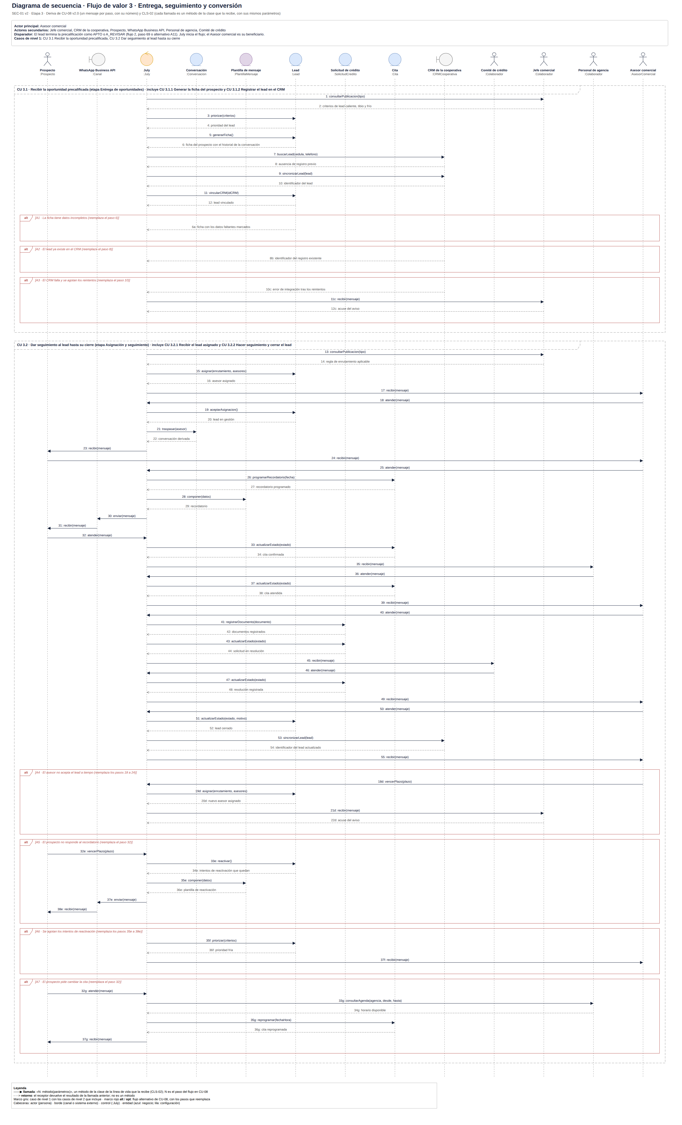
Figura 11. Diagrama de secuencia del flujo de valor 3: Entrega, seguimiento y conversión (SEC-01).

7. VISTA DE IMPLEMENTACIÓN

7.1. Visión General

7.2. Estructura de componentes de desarrollo

7.3. Estructura detallada del repositorio

7.4. Diagrama de componentes de desarrollo

8. VISTA DE DESPLIEGUE

8.1. Visión general

8.2. Diagrama de despliegue

9. VISTA DE DATOS

9.1. Visión general
La vista de datos describe la información que July persiste: las clases «entidad» de la vista lógica. La clase abstracta Configuracion no tiene tabla propia; sus atributos se guardan en las de sus subclases. Se agrupan en tres categorías:
- Actores: Prospecto, Colaborador y AsesorComercial, personas de las que se guardan datos.
- Entidades de negocio: Conversacion, Mensaje, Lead, SolicitudCredito, Simulacion y Cita, con identidad y ciclo de vida propios.
- Configuración: LineaCredito, PlantillaMensaje y ReglaNegocio, publicadas por versiones por un colaborador; July solo las lee.
July (control) y Canal, SistemaCore y CRMCooperativa (interfaces) no se persisten como datos de negocio: los socios viven en el Sistema core y el embudo comercial en el CRM. Los valores permitidos de los atributos de estado y tipo se definen como enumeraciones, y los cambios de estado de Lead, SolicitudCredito, Conversacion y Cita se documentan con el paso de CU-08 que los provoca (sección 9.3).
En la revisión de la etapa 3 [REF12] se fijaron estos lineamientos de persistencia, que guiarán el modelo físico:
- Una tabla por cada clase «entidad» concreta de CLS-01 (12), con las enumeraciones como tipos ENUM o restricciones CHECK en PostgreSQL; Colaborador y AsesorComercial comparten tabla o se unen por herencia, y las tres configuraciones heredan las columnas de Configuracion.
- Decimal se guarda como NUMERIC(14,2) para dinero y NUMERIC(7,4) para tasas; nunca como coma flotante.
- La configuración se versiona: un índice único parcial garantiza una sola versión vigente por tipo (y clave), y cada Simulacion copia la tasa con la que se calculó.
- La cédula se valida con el dígito verificador (módulo 10) antes de consultar el core. Cédula y teléfono se cifran en reposo.
- Cada cambio de estado de Lead, SolicitudCredito y Cita deja un registro de auditoría: sirve al embudo y a la LOPDP.

9.2. Modelo de Datos
El modelo de dominio [REF11] es el modelo conceptual de datos y sale de la especificación: sus conceptos son los sustantivos y los participantes de negocio de CU-08, y sus asociaciones, las parejas sujeto → receptor y los sustantivos que se intercambian. Se muestra sin métodos, sin tipos y sin las clases que forman el sistema. La configuración se asocia al Colaborador que la publica, y las entidades que la aplican la usan con una dependencia «usa».
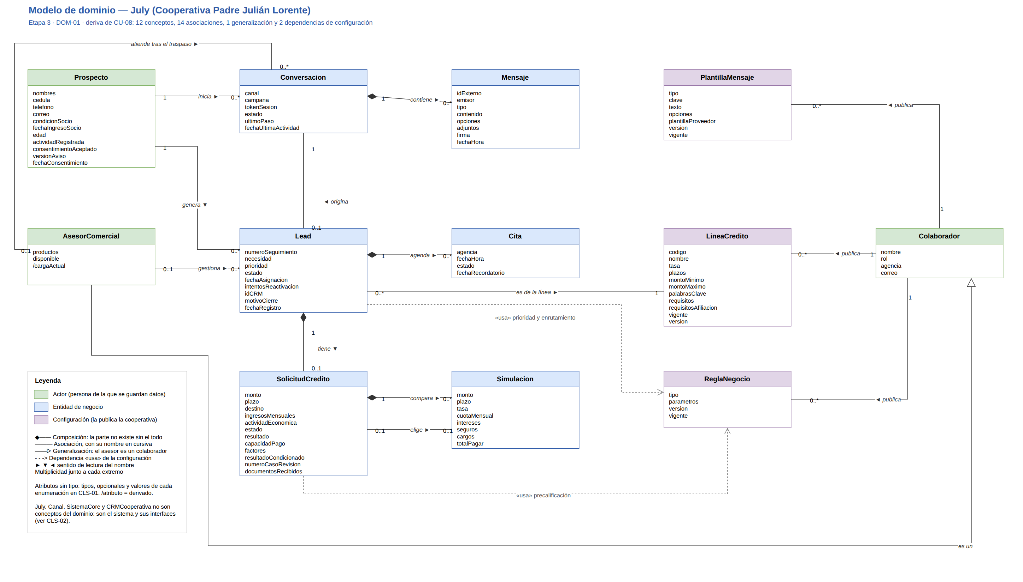
Figura 12. Modelo de dominio de July, etapa 3 (DOM-01).
El diagrama sigue el embudo de captación de arriba abajo: el prospecto inicia una conversación; cuando expresa una necesidad de crédito, la conversación origina un lead de una línea de crédito; el lead tiene una solicitud que compara simulaciones, elige una y se precalifica con las reglas que publica el comité; finalmente el lead se asigna a un asesor, que es un colaborador, y agenda citas en una agencia.
Concepto | Categoría | Qué representa
Prospecto | Actor | Persona que contacta a la cooperativa: identidad, condición de socio y consentimiento de datos.
Colaborador | Actor | Persona de la cooperativa que publica configuración, recibe avisos o registra la atención.
AsesorComercial | Actor | Colaborador que atiende leads; sus productos, su disponibilidad y su carga deciden el enrutamiento.
Conversacion | Entidad de negocio | Hilo de mensajes por un canal, con su origen de campaña y el último paso del flujo.
Mensaje | Entidad de negocio | Un mensaje en formato común, sin importar el canal.
Lead | Entidad de negocio | Oportunidad comercial: un prospecto con una intención de crédito y su etapa en el embudo.
SolicitudCredito | Entidad de negocio | Datos del crédito que pide el prospecto y el resultado de su precalificación.
Simulacion | Entidad de negocio | Un escenario de monto y plazo con su cuota, costos y total a pagar.
Cita | Entidad de negocio | Cita en una agencia, con su estado y su recordatorio.
LineaCredito | Configuración | Producto del catálogo, con su tasa, plazos, montos y requisitos.
PlantillaMensaje | Configuración | Contenido conversacional: bienvenida, aviso de privacidad, menús, preguntas frecuentes y plantillas.
ReglaNegocio | Configuración | Parámetros de precalificación, prioridad y enrutamiento.

Asociaciones
Asociación | Tipo | Multiplicidad | CLS-01
Prospecto inicia Conversacion | Asociación | 1 — 0..* | 5
Conversacion contiene Mensaje | Composición | 1 — 0..* | 1
Conversacion origina Lead | Asociación | 1 — 0..1 | 8
Prospecto genera Lead | Asociación | 1 — 0..* | 7
AsesorComercial gestiona Lead | Asociación | 0..1 — 0..* | 9
AsesorComercial atiende tras el traspaso Conversacion | Asociación | 0..1 — 0..* | 6
Lead es de la línea LineaCredito | Asociación | 0..* — 1 | 10
Lead tiene SolicitudCredito | Composición | 1 — 0..1 | 2
Lead agenda Cita | Composición | 1 — 0..* | 4
SolicitudCredito compara Simulacion | Composición | 1 — 0..* | 3
SolicitudCredito elige Simulacion | Asociación | 0..1 — 0..1 | 11
Colaborador publica LineaCredito | Asociación | 1 — 0..* | 12
Colaborador publica PlantillaMensaje | Asociación | 1 — 0..* | 12
Colaborador publica ReglaNegocio | Asociación | 1 — 0..* | 12

Generalización: AsesorComercial es un Colaborador (relación 13 de CLS-01).
Dependencias de configuración
Concepto | Usa | Para qué | CLS-01
Lead | ReglaNegocio | Criterios de prioridad y reglas de enrutamiento. | 17
SolicitudCredito | ReglaNegocio | Reglas de precalificación. | 18

La columna «CLS-01» es el número de la relación en la sección 5.2 de este documento (sección 5 del diccionario de datos).

9.3. Diccionarios de Datos
Convenciones: [0..1] indica un atributo opcional (sin marca es obligatorio); /atributo es un atributo derivado, que se calcula y no se guarda; un atributo cuyo tipo es una clase es el extremo navegable de una relación. Cada clase lista solo sus atributos; los heredados están en su superclase. Los tipos son String, Integer, Decimal (dinero y tasas), Boolean, Date, DateTime, Duration, UUID, List<T>, Map<K, V> y las enumeraciones.

Prospecto
Persona que contacta a la cooperativa. Guarda su identidad, su condición de socio y su consentimiento de datos. Se crea con el primer mensaje, cuando solo se conoce el canal y, por WhatsApp, el teléfono; los datos de identidad llegan en el flujo 2, por eso son opcionales.
Atributo | Tipo | Descripción
idProspecto | UUID | Identificador interno.
nombres | String [0..1] | Nombres y apellidos.
cedula | String [0..1] | 10 dígitos con dígito verificador válido.
telefono | String [0..1] | 10 dígitos que empiezan con 09. Llega con el primer mensaje por WhatsApp; por la web, en el flujo 2.
correo | String [0..1] | Correo con formato válido.
condicionSocio | CondicionSocio | SOCIO, NO_SOCIO o POR_VERIFICAR. Empieza en POR_VERIFICAR hasta que responde el core.
fechaIngresoSocio | Date [0..1] | Fecha de afiliación, si es socio.
edad | Integer [0..1] | Edad registrada en el core.
actividadRegistrada | String [0..1] | Actividad económica registrada en el core (la declarada va en SolicitudCredito.actividadEconomica).
consentimientoAceptado | Boolean | Si aceptó el aviso de privacidad; false hasta que responde.
versionAviso | String [0..1] | Versión del aviso que aceptó o rechazó.
fechaConsentimiento | DateTime [0..1] | Momento de la respuesta al aviso.

Colaborador
Persona de la cooperativa que participa en los flujos: publica configuración (guiones, catálogo, reglas, agenda), recibe avisos y registra la atención o la resolución. Su rol dice cuál de los actores de CU-06 es.
Atributo | Tipo | Descripción
idColaborador | UUID | Identificador interno.
nombre | String | Nombre completo.
rol | RolColaborador | Qué actor es: marketing, administrador, productos y crédito, comité, jefe comercial, agencia, protección de datos o asesor.
agencia | String [0..1] | Código de la agencia donde trabaja (asesores y personal de agencia; el mismo que usa Cita.agencia).
correo | String | Correo por el que recibe los avisos cuando no está en el panel.

AsesorComercial
Colaborador que atiende leads. Tiene clase propia porque el enrutamiento necesita sus productos, su disponibilidad y su carga. Hereda de Colaborador.
Atributo | Tipo | Descripción
productos | List<String> | Códigos de las líneas que atiende.
disponible | Boolean | Si puede recibir leads ahora; lo marca el asesor en su panel.
leads | List<Lead> | Leads que tiene asignados. Es el extremo de Lead.asesor.
/cargaActual | Integer | Derivado: cantidad de sus leads en ASIGNADO o EN_GESTION.

Conversacion
Hilo de mensajes entre el prospecto, July y, si hay traspaso, el asesor. Guarda el origen y el avance del flujo.
Atributo | Tipo | Descripción
idConversacion | UUID | Identificador interno.
prospecto | Prospecto | Persona con la que se conversa.
canal | TipoCanal | Canal de llegada y de respuesta.
campana | String [0..1] | Campaña de origen; vacío = origen directo.
tokenSesion | String [0..1] | Token de la sesión de chat (solo web).
estado | EstadoConversacion | ACTIVA, EN_COLA, DERIVADA, ABANDONADA o CERRADA.
ultimoPaso | String | Último paso guardado; desde ahí se retoma.
fechaUltimaActividad | DateTime | Base para detectar abandono.
asesorAsignado | AsesorComercial [0..1] | Asesor tras un traspaso.
historial | List<Mensaje> | Mensajes en orden cronológico.

Mensaje
Un mensaje en formato común, sin importar el canal: lo que escribe el prospecto, lo que responde July, los avisos a los colaboradores y lo que registran el asesor o la agencia. Es el parámetro de atender(), recibir() y enviar().
Atributo | Tipo | Descripción
idMensaje | UUID | Identificador interno.
idExterno | String [0..1] | Identificador del proveedor; evita procesar dos veces el mismo mensaje.
emisor | Emisor | PROSPECTO, JULY, ASESOR o COLABORADOR.
tipo | TipoMensaje | TEXTO, AUDIO, IMAGEN, PLANTILLA o AVISO.
contenido | String | Texto o transcripción.
opciones | List<String> | Respuestas cerradas que se muestran como botones (menús, confirmaciones, horarios).
adjuntos | List<String> | Enlaces a audio o imagen.
firma | String [0..1] | Firma del webhook o token de sesión con que llegó; solo sirve para verificarlo.
fechaHora | DateTime | Momento de envío o recepción.

Lead
Oportunidad comercial: un prospecto con una intención de crédito. Es lo que July entrega al asesor y al CRM.
Atributo | Tipo | Descripción
idLead | UUID | Identificador interno.
numeroSeguimiento | String | Código único con el que el prospecto y el asesor identifican el lead.
prospecto | Prospecto | Persona interesada.
conversacion | Conversacion | Conversación donde nació.
lineaCredito | LineaCredito | Línea del lead y de su solicitud: la confirmada en el flujo 1 o la elegida después en el flujo 2.
necesidad | String | Necesidad descrita con las palabras del prospecto.
prioridad | Prioridad [0..1] | CALIENTE, TIBIO o FRIO.
estado | EstadoLead | Etapa del embudo.
asesor | AsesorComercial [0..1] | Asesor asignado.
solicitud | SolicitudCredito [0..1] | Solicitud del lead.
citas | List<Cita> | Citas del lead; asignar() toma de ellas la agencia.
fechaAsignacion | DateTime [0..1] | Inicio del plazo de atención.
intentosReactivacion | Integer | Reactivaciones enviadas sin respuesta.
idCRM | String [0..1] | Identificador en el CRM.
motivoCierre | String [0..1] | Motivo cuando el estado final es PERDIDO.
fechaRegistro | DateTime | Momento del registro.

SolicitudCredito
Datos que el prospecto entrega para pedir el crédito y su precalificación. Los datos de identidad se guardan en el Prospecto y la línea, en el Lead.
Atributo | Tipo | Descripción
idSolicitud | UUID | Identificador interno.
lead | Lead | Lead al que pertenece; de él toma la línea de crédito.
monto | Decimal [0..1] | Dentro del rango de la línea.
plazo | Integer [0..1] | Meses; uno de los plazos de la línea.
destino | String [0..1] | Para qué se usará el crédito.
ingresosMensuales | Decimal [0..1] | Declarados por el prospecto.
actividadEconomica | String [0..1] | Declarada por el prospecto.
estado | EstadoSolicitud | EN_CAPTURA, CONFIRMADA, EN_RESOLUCION, APROBADA o NEGADA.
simulacionElegida | Simulacion [0..1] | Simulación con la que se precalifica.
resultado | ResultadoPrecalificacion [0..1] | APTO, NO_APTO o A_REVISAR.
capacidadPago | Decimal [0..1] | Cuota máxima que soportan los ingresos.
factores | List<String> | Factores que pesaron en el resultado.
resultadoCondicionado | Boolean | true si se precalificó solo con datos declarados.
numeroCasoRevision | String [0..1] | Número del caso enviado al comité.
documentosRecibidos | List<String> | Documentos entregados en agencia.

Simulacion
Un escenario de crédito: un monto a un plazo con su cuota y su costo. Una solicitud puede tener varias para compararlas.
Atributo | Tipo | Descripción
idSimulacion | UUID | Identificador interno.
solicitud | SolicitudCredito | Solicitud simulada.
monto | Decimal | Monto simulado.
plazo | Integer | Meses.
tasa | Decimal | Tasa anual de la línea al momento de calcular; se copia para conservar la que vio el prospecto.
cuotaMensual | Decimal | Cuota fija.
intereses | Decimal | Total de intereses.
seguros | Decimal | Total de seguros.
cargos | Decimal | Otros cargos.
totalPagar | Decimal | Monto + intereses + seguros + cargos.

Cita
Cita del prospecto en una agencia, con su estado y su recordatorio.
Atributo | Tipo | Descripción
idCita | UUID | Identificador interno.
lead | Lead | Lead que agenda.
agencia | String | Agencia elegida.
fechaHora | DateTime | Horario reservado.
estado | EstadoCita | RESERVADA, CONFIRMADA, REPROGRAMADA o ATENDIDA.
fechaRecordatorio | DateTime [0..1] | Cuándo se envía el recordatorio de documentos y cita.

Configuracion
Clase abstracta de lo que publica un colaborador por versiones y July solo lee: líneas de crédito, plantillas y reglas.
Atributo | Tipo | Descripción
version | String | Versión publicada.
vigente | Boolean | Solo una versión vigente por tipo y clave.
publicadoPor | Colaborador | Colaborador que la publicó.

LineaCredito
Producto de crédito del catálogo que publica el Área de productos y crédito, con sus condiciones y requisitos. Hereda de Configuracion.
Atributo | Tipo | Descripción
codigo | String | Código de la línea.
nombre | String | Nombre visible.
tasa | Decimal | Tasa anual.
plazos | List<Integer> | Plazos permitidos en meses.
montoMinimo | Decimal | Monto mínimo.
montoMaximo | Decimal | Monto máximo.
palabrasClave | List<String> | Términos con los que se detecta la intención.
requisitos | List<String> | Documentos que pide la línea.
requisitosAfiliacion | List<String> | Pasos y documentos extra para un no socio.

PlantillaMensaje
Contenido conversacional que publica el Administrador del asistente: guion de bienvenida, aviso de privacidad, menús, preguntas frecuentes y plantillas de retoma, recordatorio y reactivación. Hereda de Configuracion.
Atributo | Tipo | Descripción
tipo | TipoPlantilla | Qué contenido es.
clave | String | Pregunta modelo o palabras clave (preguntas frecuentes).
texto | String | Texto con variables como {nombre} o {fechaCita}.
opciones | List<String> | Opciones del menú, si es un menú.
plantillaProveedor | String [0..1] | Plantilla aprobada por Meta; obligatoria para RETOMA, RECORDATORIO y REACTIVACION, que salen fuera de la ventana de 24 horas de WhatsApp.

ReglaNegocio
Parámetros de decisión publicados por versiones: reglas de precalificación (Comité de crédito), criterios de prioridad y reglas de enrutamiento (Jefe comercial). Hereda de Configuracion.
Atributo | Tipo | Descripción
tipo | TipoRegla | PRECALIFICACION, PRIORIDAD o ENRUTAMIENTO.
parametros | Map<String, String> | Valores de la regla. PRECALIFICACION: porcentajeMaximoCuota, edadMinima, edadMaxima. PRIORIDAD: condiciones de caliente, tibio y frío, maxReactivaciones. ENRUTAMIENTO: cargaMaxima, plazoAtencion.

Enumeraciones
Enumeración | Valores
TipoCanal | WHATSAPP, WEB
Emisor | PROSPECTO, JULY, ASESOR, COLABORADOR
TipoMensaje | TEXTO, AUDIO, IMAGEN, PLANTILLA, AVISO
EstadoConversacion | ACTIVA, EN_COLA, DERIVADA, ABANDONADA, CERRADA
CondicionSocio | SOCIO, NO_SOCIO, POR_VERIFICAR
RolColaborador | MARKETING, ADMINISTRADOR, PRODUCTOS_CREDITO, COMITE_CREDITO, JEFE_COMERCIAL, AGENCIA, PROTECCION_DATOS, ASESOR
TipoPublicacion | BIENVENIDA, MENU, MENU_BASICO, CATALOGO, PRECALIFICACION, PRIORIDAD, ENRUTAMIENTO
TipoPlazo | RESPUESTA_PROSPECTO, ATENCION_ASESOR, RECORDATORIO
EstadoLead | NUEVO, EN_CAPTURA, PRECALIFICADO, ASIGNADO, EN_GESTION, DESEMBOLSADO, PERDIDO
Prioridad | CALIENTE, TIBIO, FRIO
CampoSolicitud | MONTO, PLAZO, DESTINO, NOMBRES, CEDULA, CORREO, TELEFONO, INGRESOS_MENSUALES, ACTIVIDAD_ECONOMICA
EstadoSolicitud | EN_CAPTURA, CONFIRMADA, EN_RESOLUCION, APROBADA, NEGADA
ResultadoPrecalificacion | APTO, NO_APTO, A_REVISAR
EstadoCita | RESERVADA, CONFIRMADA, REPROGRAMADA, ATENDIDA
TipoPlantilla | BIENVENIDA, AVISO_PRIVACIDAD, MENU, MENU_BASICO, PREGUNTA_FRECUENTE, RETOMA, RECORDATORIO, REACTIVACION
TipoRegla | PRECALIFICACION, PRIORIDAD, ENRUTAMIENTO

Transiciones de estado
Los pasos se citan como «Fn: paso», es decir, flujo n de CU-08 y número de paso. Transiciones de EstadoLead:
Estado | Lo fija | Pasos de CU-08
NUEVO | Lead.registrar() | F1: 32, 30j
EN_CAPTURA | SolicitudCredito.iniciar() | F2: 2
PRECALIFICADO | SolicitudCredito.precalificar() | F2: 68. Solo los APTO o A_REVISAR pasan al flujo 3.
ASIGNADO | Lead.asignar() | F3: 15, 19d
EN_GESTION | Lead.aceptarAsignacion() | F3: 19
DESEMBOLSADO, PERDIDO | Lead.actualizarEstado() | F3: 51
Un lead NO_APTO se queda en PRECALIFICADO: recibe una alternativa (F2: 72l a 74l) y, si vuelve a simular, precalificar() lo clasifica de nuevo.
Transiciones de EstadoConversacion:
Estado | Lo fija | Pasos de CU-08
ACTIVA | Conversacion.registrarMensaje() al abrirla; Conversacion.retomar() la reactiva | F1: 5 · F2: 32e
EN_COLA | Conversacion.encolar(); vuelve a ACTIVA cuando July la atiende | F1: 11d
DERIVADA | Conversacion.traspasar() | F1: 28f · F3: 21
ABANDONADA | Conversacion.marcarAbandonada() | F2: 25e
CERRADA | Lead.actualizarEstado(), al llevar el lead a DESEMBOLSADO o PERDIDO | F3: 51
Transiciones de EstadoSolicitud:
Estado | Lo fija | Pasos de CU-08
EN_CAPTURA | SolicitudCredito.iniciar() | F2: 2
CONFIRMADA | SolicitudCredito.actualizarEstado() | F2: 32
EN_RESOLUCION | SolicitudCredito.actualizarEstado() | F3: 43
APROBADA, NEGADA | SolicitudCredito.actualizarEstado() | F3: 47
derivarARevision() no cambia el estado: la revisión de un caso A_REVISAR es preliminar y la solicitud sigue CONFIRMADA, con resultado = A_REVISAR y su numeroCasoRevision.
Transiciones de EstadoCita. RESERVADA: Cita.reservar() (F2: 82). CONFIRMADA: el prospecto confirmó su asistencia (F3: 33). REPROGRAMADA: Cita.reprogramar() (F3: 35g). ATENDIDA: la agencia atendió al prospecto (F3: 37).

10. CALIDAD

10.1. Visión general

10.2. Atributos de calidad

11. SEGURIDAD

11.1. Visión general

11.2. Seguridad de aplicaciones web OWASP

11.3. Seguridad de aplicaciones móviles OWASP

12. INFORMACIÓN DE CONTACTO

